Alberto Nocerino

“Se frugo addietro fino a Corso Dogali…”

Percorso Poetico
dedicato a Eugenio Montale e a Piero Gobetti

Genova Voci AutoEdizioni

Genova Voci. Associazione di promozione sociale

Genova, marzo 2018

Indice

0. Premessa
- Stazione Genova Piazza Principe
- Biblioteca Universitaria di Genova (ex Hotel Colombia)
- Partenza ascensore di Montegalletto
- Castello d’Albertis
- Corso Dogali
- Casa Montale in Corso Dogali 5
- Arco di Pietraminuta
- Incrocio via Balaclava – Salita Montebello
- Gli orti e i 'Limoni'. Salita di Montebello
- Salita di Santa Brigida
- Piazza dei Truogoli di S. Brigida
- Via di Prè
- Caricamento
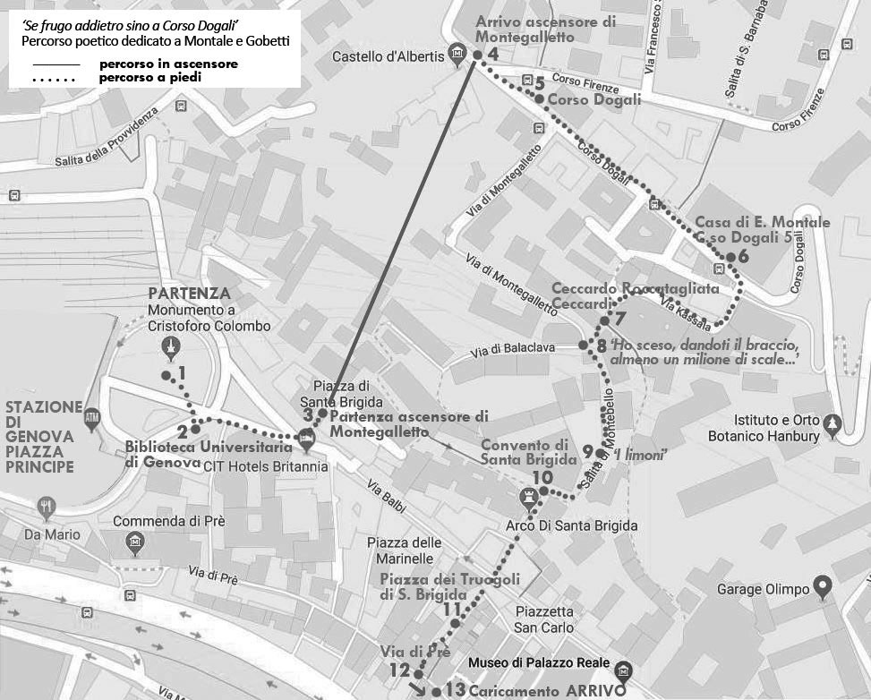
1 – Mappa dell'itinerario in 13 stazioni, da Principe a Caricamento
0. Premessa

Prima del viaggio

Prima del viaggio si scrutano gli orari,
le coincidenze, le soste, le pernottazioni
e le prenotazioni (di camere con bagno
o doccia, a un letto o due o addirittura un flat);
si consultano
le guide Hachette e quelle dei musei,
si cambiano valute, si dividono
franchi da escudos, rubli da copechi;
prima del viaggio s’informa
qualche amico o parente, si controllano
valige e passaporti, si completa
il corredo, si acquista un supplemento
di lamette da barba, eventualmente
si dà un’occhiata al testamento, pura
scaramanzia perché i disastri aerei
in percentuale sono nulla;
prima
del viaggio si è tranquilli ma si sospetta che
il saggio non si muova e che il piacere
di ritornare costi uno sproposito.
E poi si parte e tutto è O.K. e tutto
è per il meglio e inutile.
…………………………….

e ora che ne sarà
del mio viaggio?
Troppo accuratamente l’ho studiato
senza saperne nulla. Un imprevisto
è la sola speranza. Ma mi dicono
ch’è una stoltezza dirselo.
1968 - da Satura II, in Tutte le poesie, p. 390

Con una poesia introduttiva al viaggio, che risale al 1968, parte l'itinerario di questo Percorso Poetico dedicato a Eugenio Montale e idealmente al suo editore Piero Gobetti, durante il quale – per seguirne il titolo – “frugheremo addietro”, ovvero ci arrampicheremo sino a Corso Dogali, al numero 5, il palazzo dove nacque il poeta il 12 ottobre 1896.
Siamo di fronte a Genova Stazione Piazza Principe, ai piedi di una scultura monumentale che ricorda lo scopritore ignaro di un Nuovo Mondo. Quando furono scoperte l'Europa, l'Asia, l'Africa ? Per noi, per la 'Civiltà Occidentale' ci sono sempre state e, per l'appunto, costituiscono il Vecchio Mondo.
Invece dell'America sappiamo esattamente l'ora, le due di notte, e la data di nascita, un 12 ottobre: che è anche il compleanno di Eugenio Montale.
Ma ritrovarsi davanti l'ingresso della Stazione Principe e sotto il monumento di Colombo per arrivare alla casa natale del poeta genovese, Premio Nobel per la Letteratura nel 1975, significa molto altro: esistono diverse, ulteriori ragioni per far partire il suo Percorso Poetico proprio da qui... oltre la coincidenza di date e la vicinanza l'ascensore di Montegalletto che al pellegrino risparmia la fatica di risalire ripide scale e creuze.
Per Montale viaggiare era davvero assai importante. In Prima del viaggio mostra una grande abitudine al viaggio, non solo a quello in aereo, esibendo un'ironica tranquillità che va ben oltre la doxa, l'opinione comune che paventa l'incidente aereo, loda il saggio sedentario e odia l'imprevisto.
Effettivamente Montale molto si mosse, nonostante l'aspetto da pigro letterato. Emigrò per lavoro da Genova a Firenze, quindi a Milano. Già a Firenze, dove per quasi dieci anni fu direttore del Gabinetto Viesseux, iniziò a viaggiare... Parigi, Londra, Vienna: per essere un uomo della prima metà del Novecento Montale girò parecchio il mondo anche perché poi fu un vero giornalista, recensore di concerti e spettacoli.
A Milano, a cinquantadue anni, il 29 gennaio 1948 fu assunto stabilmente, dopo tante collaborazioni e incarichi precari, in qualità di redattore al Corriere della Sera.
Come per tutti i poeti dell'universo, il viaggio per Montale è anche una grande metafora, una figura della vita e della morte. Prima del viaggio non sfugge a questa tensione e, dopo aver enumerato una serie di precisi atti propedeutici, Montale chiude la poesia con un forte conato metafisico, tipicamente suo.
Quarant'anni prima di questa tarda composizione sessantottina che abbiamo usato come introduzione, il viaggio per Montale sembrava già concluso. In Ossi di seppia egli parlò con chiarezza della disillusione del viaggio, ad esempio nella poesia Casa sul mare, meta del trasferimento da Genova a Monterosso per la villeggiatura nella casa delle vacanze di famiglia.

Casa sul mare

ll viaggio finisce qui:
nelle cure meschine che dividono
l’anima che non sa più dare un grido.
Ora i minuti sono eguali e fissi
come i giri di ruota della pompa.
Un giro: un salir d’acqua che rimbomba.
Un altro, altr’acqua, a tratti un cigolio.

Il viaggio finisce a questa spiaggia
che tentano gli assidui e lenti flussi.
Nulla disvela se non pigri fumi
la marina che tramano di conche
i soffi leni: ed è raro che appaia
nella bonaccia muta
tra l’isole dell’aria migrabonde
la Corsica dorsuta o la Capraia.

Tu chiedi se così tutto vanisce
in questa poca nebbia di memorie;
se nell’ora che torpe o nel sospiro
del frangente si compie ogni destino.
Vorrei dirti che no, che ti s’appressa
l’ora che passerai di là dal tempo;
forse solo chi vuole s’infinita,
e questo tu potrai, chissà, non io.
Penso che per i più non sia salvezza,
ma taluno sovverta ogni disegno,
passi il varco, qual volle si ritrovi.
Vorrei prima di cedere segnarti
codesta via di fuga
labile come nei sommossi campi
del mare spuma o ruga.
Ti dono anche l’avara mia speranza.
A’ nuovi giorni, stanco, non so crescerla:
l’offro in pegno al tuo fato, che ti scampi.

Il cammino finisce a queste prode
che rode la marea col moto alterno.
Il tuo cuore vicino che non m’ode
salpa già forse per l’eterno.
1925 - da Ossi di seppia, in Tutte le poesie, p. 93-94

Il parallelo tra il mondo fisico e quello interiore è qui evidente. Così sintetizza Valeria Capelli in un suo commento a Casa sul mare :

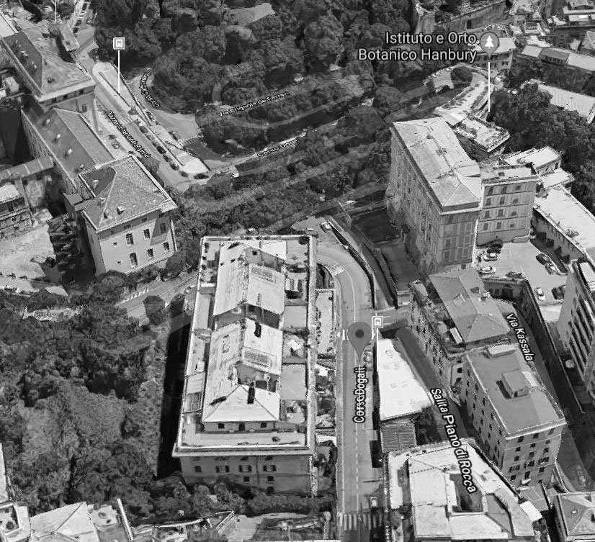
“[…] da un lato l’urgenza, sottesa a ogni immagine, [...] che la vita sia un viaggio reale, colmo di significato, che il tempo sia il tempo del ritrovamento di sé, del compimento; dall’altro la constatazione dolorosa che il viaggio non ha altro esito che il nulla, perché il tempo tutto distrugge; le cose svaniscono come parvenze, si perdono anche le aspirazioni, le attese, le memorie, gli incontri, e il cuore, deluso, sotterra la speranza, diviene incapace anche di un palpito, di un grido. E l’immobilità è una sofferenza greve (si pensi al "delirio ... d’immobilità" di Arsenio) perché è il contrario del vivere. Ma è possibile sfuggire alla tortura dello sbriciolarsi lento, quotidiano delle cose, al sordo tormento di una vita che non attende più nulla [...]? Per salvarsi, afferma Montale coniando un verbo di timbro e vigore dantesco, bisognerebbe poter "infinitarsi" ("trasumanar" direbbe il divino poeta). Solo il rapporto col mistero infinito potrebbe dare consistenza alla vita, all’istante, potrebbe rendere positivo lo scorrere del tempo, reale, pieno di senso, il viaggio nell’aldiquà. Ma per il poeta il viaggio è finito, anzi non è mai cominciato: manca la strada esistenzialmente concreta per tale rapporto, pure presentito con tanta forza dal cuore. […]”
da Valeria Capelli, Il viaggio non finisce qui
in http://digilander.libero.it/gogmagog1/Dottrina/lett_montale2.htm
2 - Le strade intorno al grande caseggiato della famiglia Montale al n. 5 di corso Dogali, come appare oggi da Google Maps.
A sinistra l'Albergo dei Poveri, a destra è segnalato l'Orto Botanico.
Si distinguono i nomi di Corso Dogali, Salita Piano di Rocca e Via Kassala.
I Percorsi Poetici portano la poesia, la prosa e i loro Autori in mezzo alle strade, alle piazze, per confrontarsi con le 'cose' di cui parlano, con i loro contesti di riferimento, con quanto per noi significano o potrebbero significare ed evocare, ascoltandole e, quindi, rinnovandole.
A volte può sembrare d'obbligo precisare, ad esempio, che 'qui' siamo in piazza Acquaverde, non in piazza del Principe e che, logicamente, piazza del Principe è l'indirizzo effettivo del Palazzo del Principe, il numero 4, al termine di via Andrea Doria: i nomi delle vie... la toponomastica è un discorso dell'immaginario già fatto e, insieme, da inventare.

. Stazione Genova Piazza Principe

Tutto in questa 'zona Principe' ruota intorno alla parola viaggio, non solo storicamente ma per i cittadini e i pendolari odierni, per il viaggiatore di 'tutti i santi giorni'.
Piazza Acquaverde contiene oltre alla stazione ferroviaria più importante di Genova, quella dei taxi, i capolinea di vari autobus e della 'navetta' per l'Aeroporto Cristoforo Colombo; infine, dal 1992, 'Principe' è anche una stazione della Metropolitana che, in una ventina d'anni (!), si è riusciti a connettere all'altra grande stazione della città, Genova Brignole, a Levante.

La 'Stazione Principe' è stata costruita tra il 1854 ed il 1860, nella prossimità di quel che oggi è chiamato 'Porto Antico', ma che allora era un porto grande e ben attivo.
Nel 1900 fu ampliata per fronteggiare il crescente movimento del commercio e dei viaggiatori. La struttura è di ispirazione neoclassica: linee architettoniche severe, accompagnate da forme imponenti ed essenziali alle quali è sovrapposta una ricca ornamentazione.

Montale fu genovese sino al 1927, anno in cui si trasferì a Firenze. Ai suoi tempi lo scenario si presentava piuttosto diverso da quello attuale:
Dalla stazione Principe e da altre piazze partivano innumerevoli vetture a cavalli; io ne prendevo una tornando dalla villeggiatura, una all’anno, un giorno indimenticabile.
da Genova nei ricordi di un esule, 1972
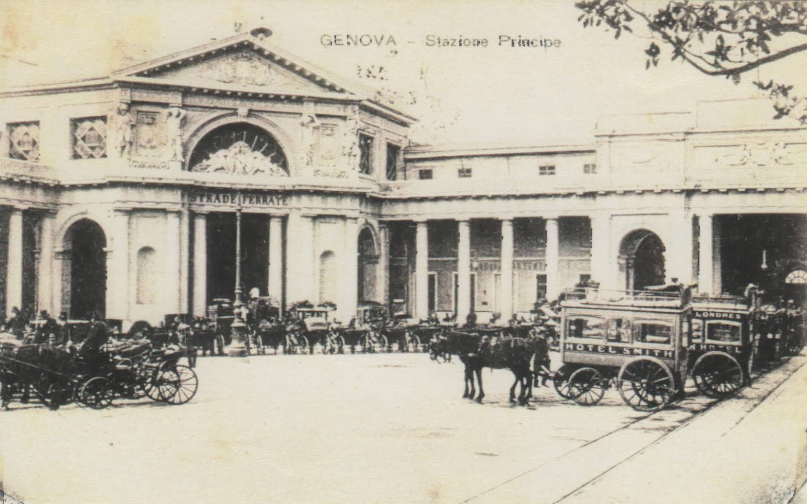
3 - Stazione Principe con 'vetture di cortesia' (cartolina spedita, ed. Dell'Avo, 1919).
Su quel che era l'ingresso principale della stazione, si noti la scritta in cubitale 'STRADE FERRATE', denominazione ormai desueta ma per lungo tempo preferita a 'ferrovia'.

Il padre di Eugenio, insieme ai cugini Domenico e Lorenzo avevano iniziato a costruire la villa di Monterosso esattamente nel 1900, in zona Fegina, e tutte le estati la famiglia vi si recava in villeggiatura. Arrivando da Genova, Monterosso è la prima delle Cinque Terre, proseguendo verso La Spezia si incontrano Vernazza, Corniglia, Manarola, Riomaggiore. Dal 1997 fanno parte del Patrimonio dell'Umanità dell'Unesco.
I cinque paesi erano raggiungibili soltanto attraverso mulattiere e via mare: la tratta ferroviaria Sestri Levante-La Spezia fu attivata il 22 luglio 1874 mentre quella tra Genova Principe e Sestri Levante era stata costruita tra 1868 e 1872. Terminò così l’isolamento delle Cinque Terre che finalmente, con 51 gallerie e 23 ponti solo nella tratta fra Sestri Levante e La Spezia, disposero di un collegamento diretto con il resto del mondo.
Dal progredire della rete ferroviaria italiana derivò anche la decisione dei Montale, come quella di molti altri agiati borghesi, di costruirsi o acquistare una villetta persino a un centinaio di chilometri da casa, una decisione molto moderna, esattamente novecentesca e da ceto emergente, che si distingue di netto dalle villeggiature a portata di carrozza dei secoli precedenti.
Bisogna aspettare il 1946 perché Eugenio, a cinquant’anni da compiere, preferisca trascorrere l’estate a Forte dei Marmi, ospite di Casa Pallotti a Vittoria Apuana (Lucca).
Nelle Occasioni troviamo in poesia il ricordo del viaggio verso Monterosso:

Accelerato

Fu così, com'è il brivido
pungente che trascorre
i borghi e solleva
alle aste delle torri
la cenere del giorno,
com'è il soffio
piovorno che ripete
tra le sbarre l'assalto
ai salici reclini -
fu così e fu tumulto nella dura
oscurità che rompe
qualche foro d'azzurro finché lenta
appaia la ninfale
Entella che sommessa
rifluisce dai cieli dell'infanzia
oltre il futuro -
poi vennero altri liti, mutò il vento,
crebbe il bucato ai fili, uomini ancora
uscirono all'aperto, nuovi nidi
turbano le gronde -
fu così,
rispondi?
da Le Occasioni (1928-1929) , in Tutte le poesie, p. 135

Secondo Angelo Marchese, Accelerato è “un sincopato miracolo onomatopeico”; ma al di là del fonosimbolismo e del ritmo, il viaggio in treno fra Genova e Monterosso è un’occasione per interrogarsi sulla propria esistenza in un unico fiato... letteralmente, perché la poesia è un unico, lunghissimo, punto interrogativo.
Montale ci descrive il suo arrivo in treno a Monterosso nel racconto La casa delle due palme incluso in Farfalla di Dinard , una raccolta di scritti apparsi nel Corriere d'Informazione e nel Corriere della Sera tra il 1946 e il 1950 :

Il treno stava per giungere. Fra un tunnel e l’altro, in un breve squarcio – un batter d’occhio se il treno era un diretto e un’eternità se si trattava di un omnibus o di un trenino operaio – appariva e spariva la villa, una pagoda giallognola e un po’ stinta, vista di sbieco, con due palme davanti, simmetriche ma non proprio eguali. Gemelle erano nell’anno di grazia 1900, quando furono piantate, poi una prese l’aire e crebbe più dell’altra, né mai s’era trovato un mezzo per ritardare la prima e accelerare la seconda. Quel giorno il treno era un «operaio» e la villa, benché seminascosta da costruzioni più recenti, fu visibile a lungo. Sul lato di ponente, in cima a una scaletta mascherata da una siepe di pitòsfori, era d’uso che qualcuno (madre o zia o cugina o nepote) agitasse un asciugamani per salutare chi giungeva e soprattutto (se dal treno si rispondeva agitando il fazzoletto) per affrettarsi a mettere in pentola i gnocchi di patate. Sei o sette minuti dopo era previsto l’arrivo del parente di turno, debitamente stanco e affamato. Cinque ore di treno e di fumo! Quel giorno nessuno sventolò un cencio bianco dall’alto della scaletta. Federigo n’ebbe un senso di vuoto e rimise la testa dentro, prima che il trenino affrontasse l’ultima galleria. Poi prese la sua valigia dalla rete e si preparò con le dita sulla maniglia. La locomotiva rallentò con un lungo sibilo, al buio successe il chiaro e con uno scossone il convoglio si fermò. Federigo scese e calò a terra il suo valigiotto con qualche sforzo. La stazione era piccola e posta tra la spaccatura di due gallerie, in faccia a uno strapiombo di vigneti e di rocce. Chi proseguiva il viaggio rientrava subito nel buio.
«Facchino? » chiese un uomo scalzo e abbronzato accostandosi all’unico viaggiatore che portasse cravatta e colletto. «Tieni» disse Federigo consegnandogli la valigia e interrogandosi tra sé e sé «Chi è costui?», perché la faccia non gli era nuova; finché un lampo non gli illuminò il cervello ed egli aggiunse un cordiale «Oh, Gresta, come va?», affrettandosi a stringer la mano dell’uomo che si caricava del suo peso.[...]
da La case delle due palme,
in Farfalla di Dinard, Mondadori, Milano 1976, p. 41-42
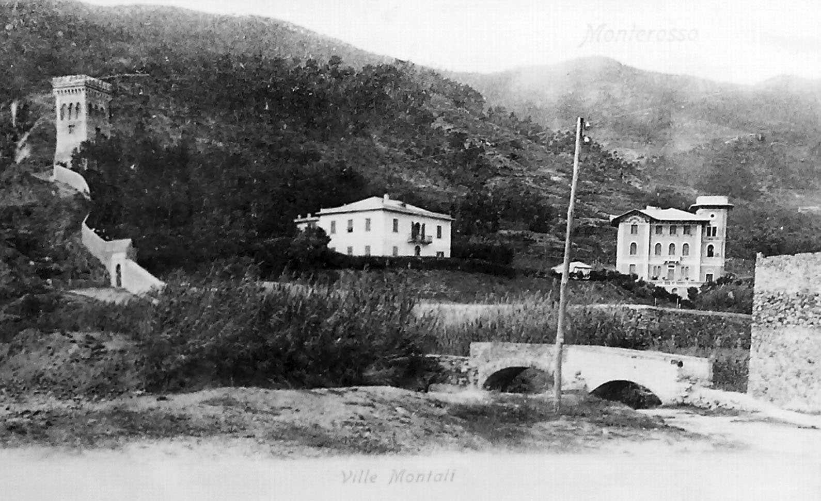
4 - Monterosso, 'Ville Montali'. A destra la 'Casa delle due palme', ancora senza palme, e a sinistra 'la Vecchiona' di Lorenzo Montale, cugino di Domenico, padre di Montale. Nella sua "sala della musica", il poeta mosse i primi passi nell'opera lirica. La Torre dei Merli poco più in alto, fu costruita nel 1901 da Lorenzo, considerato l’eccentrico della famiglia.
Nel 1976 fu girato un breve documentario, della durata di 15 minuti, da Marco e Giovanna De Poli che prende il titolo
La casa delle estati lontane, verso endecasillabo di un Osso che citiamo a p. XXX. Vuole il caso che il filmato inizi con il Capostazione di Monterosso che, appassionatissimo di Montale, mentre ne parla si identifica completamente con il poeta, raccontando con parole sue La casa delle due palme, come fosse una storia di paese che tutti sanno.
Il Capostazione parla seduto al banco elettrico del 'movimento treni' : “.... Ossi di seppia l’ha scritto qui”; cita a memoria il verso “... un antico sogno non mai dimenticato” da Riviere del 1920, sostituendo “sogno” a “giuoco”. Dice: “... si sente che son state scritte qui, le sue poesie”, gli piacciono soprattutto perché... “il paesaggio è bello...” . E con questo spiega tutto. Giustamente fa poi notare che quelle di Montale sono già memorie, e stiamo quindi parlando della memoria delle memorie poetiche di Montale.
A inizio Novecento venivano a far le vacanze Monterosso quelli chi si erano “inurbati” e rioccupavano stagionalmente le case dei genitori lasciate vuote; arrivavano in treno tutti sporchi di carbone dopo un viaggio di 5 ore. Ai tempi di Montale non c’erano che poche abitazioni sul lungomare con le tamerici, fra le quali spiccava una casa costruita da emigrati in Sud America, poi trasformata in Albergo La spiaggia nel 1964.
La cosa migliora da fare sarebbe, a questo punto, partire davvero per Monterosso, e cercare la Casa delle due palme: ma sarebbe un altro Percorso Poetico per Montale.

Il viaggio dell'esploratore e il viaggio degli esuli.
Più che dominare la piazza della stazione, Cristoforo Colombo vive come racchiuso in una bolla ideale, teso a rappresentare con forza il viaggio per eccellenza, il viaggio verso l'ignoto che si è coronato di successo. L'architetto Michele Canzio progetta il monumento e vede Colombo nel suo momento di gloria, l’arrivo nel Nuovo Mondo, l'inizio dell’Età Moderna. Retoricamente trascura, è ovvio, che lo scopritore lo sapesse o meno, e pensasse invece di essere arrivato nel Cipango, in Giappone.
La storia del monumento è piuttosto tormentata, del tutto in sintonia con la vita di chi celebra. Ancora oggi si propone di spostare Colombo – caso mai non avesse viaggiato abbastanza – dove sembrerebbe più ovvio trovarlo: su una banchina, in porto, davanti alla Stazione Marittina... insomma, vista mare!
La prima pietra fu collocata durante l'importante Congresso degli scienziati italiani, organizzato a Genova il 27 settembre 1846, ma ci vollero sedici anni per l'inaugurazione, che avvenne soltanto nel 1862. La realizzazione dell'opera è affidata a otto scultori, tre dei quali - Lorenzo Bartolini (1777-1850), autore della statua principale, Pietro Frecci e Luigi Pampaloni (1791-1847) - moriranno prima di riuscire a portare a termine il loro lavoro.
Per dimenticare un attimo l'imperitura fama da 'menagramo' che a Genova Cristoforo Colombo si guadagnò nei secoli, e ricordare tutti coloro che credono nelle loro idee e in quello che fanno, citiamo Maxim Gor’kij (1868-1936), iniziatore del realismo socialista in Russia, che probabilmente nel 1906 assiste a una manifestazione operaia che si svolge proprio in piazza Acquaverde, e così la racconta in una delle sue Fiabe Italiane :
A Genova, sul piazzale davanti alla stazione, s'era raccolta una folla densa: soprattutto operai, ma c'era anche gente ben nutrita e ben vestita. In testa erano le autorità municipali, sopra le loro teste si agitava il grande gonfalone della città, finemente ricamato in seta; accanto sventolavano le bandiere multicolori delle organizzazioni operaie.[…] Sovrastava la folla, dall'alto del piedistallo, la figura di Colombo, il sognatore che ha molto patito per le cose in cui credeva e che ha vinto proprio perché credeva. Guardava la folla, come se, con le labbra di marmo, dicesse: 'Vince solo chi crede'. Ai suoi piedi, attorno al piedistallo, i musicanti avevano deposto le trombe di ottone; il metallo scintillava al sole come oro.[…] Irrompendo nella stazione, fischiò una locomotiva.”
Cristoforo Colombo non partì da Genova Principe, e nemmeno dalla Stazione Marittima: si sa, il 3 agosto 1492 salpò da Palos .
Ma grazie alla retorica, esattamente come l'architetto Michele Canzio fece con il marmo, poeti e scrittori riescono a fare miracoli in versi e a far partire il Grande Navigatore dall’Italia, e dalla Liguria. Ricordiamo che fu Torquato Tasso (1544-1595) a celebrarlo per la prima volta:

Un uom della Liguria avrà ardimento
a l'incognito corso esporsi in prima;[…]
Tu spiegherai, Colombo, a un nuovo polo
lontane sì le fortunate antenne,
ch'a pena seguirà con gli occhi il volo
la fama c'ha mille occhi e mille penne.[...]
dalla Gerusalemme Liberata, canto XV

Ceccardo Roccatagliata Ceccardi scolpisce in tre versi la difficile vita di Colombo:

Colombo il cor tenace in tra sarcasmi
cresce, e si lancia a gloria sicura
per abissi di gorghi e di fantasmi.
da Genova, in Sonetti e ballate (1898-1909)

Il filosofo tedesco Friedrich Wilhelm Nietzsche (1844-1900), che volentieri soggiornava a Genova, può essere colto in alcuni momenti di esaltazione ‘genovese’:

Qui a Genova sono superbo e felice, un vero principe Doria!
O Colombo?
da Gaia scienza, 1882
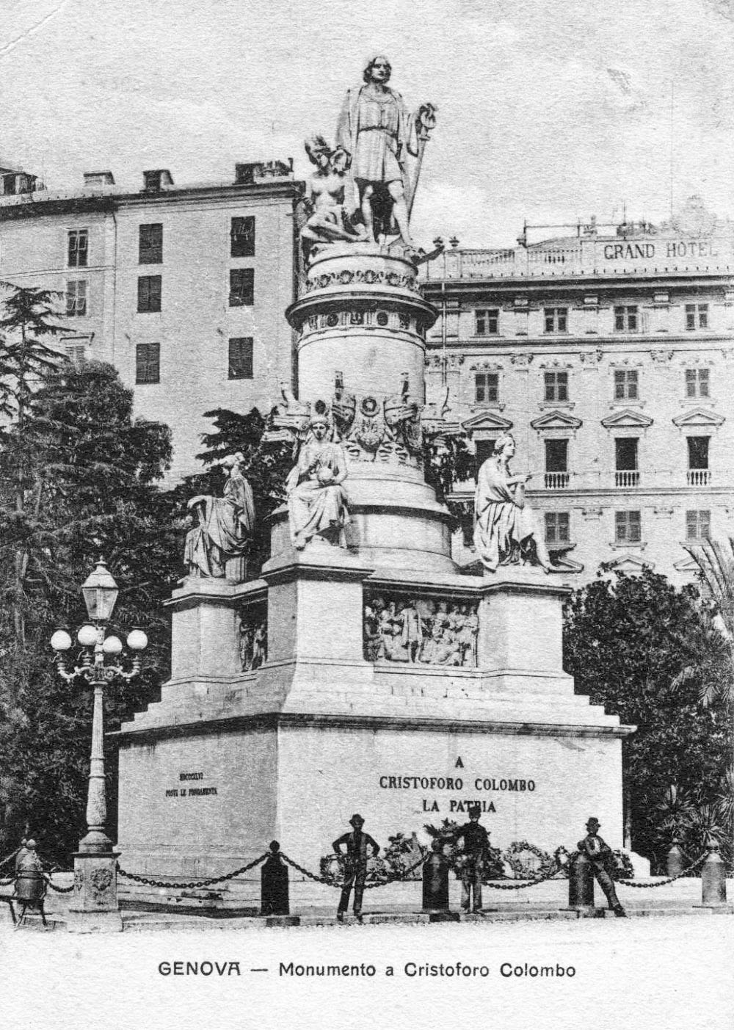
5 - Cartolina spedita, 1907

L’identificazione nicciana con il Navigatore, simbolo dell' “uomo nuovo”, è chiara nel passo che segue :

Aperto è il mare: nel suo cupo azzurro
Si spinge la mia prora genovese.
Tutto sempre più nuovo mi diventa,
Alle mie spalle è Genova.
da Frammenti postumi, estate 1882

Il destino di esuli volontari accomuna Colombo e Montale poiché, si può dire, Genova non fu in grado di soddisfare il desiderio che avevano entrambi di raggiungere la meta agognata: per l'uno l’Oriente, per l'altro la Letteratura. Entrambi non trovarono mai gran seguito in patria, e quindi il 12 ottobre non è davvero l’unico dato che li accomuna.

Si pensi che bisogna attendere il 13 febbraio 1996 perché al poeta venga intitolato, in occasione dell’inizio ufficiale delle celebrazioni per il Centenario della nascita, un breve 'passo Eugenio Montale', tra i portici della Accademia Ligustica di Belle Arti e il Teatro Carlo Felice. Esistono inoltre in una curva ombrosa di via Ugo Bassi, sulla Circovallazione a monte, i Giardini E. Montale, che si affacciano sul retro sbiadito di alcuni palazzi ottocenteschi, un 'nulla' assolutamente montaliano. L'omaggio simbolico più significativo di Genova al suo Premio Nobel rimane così l'intitolazione a Eugenio Montale dell'Auditorium del Carlo Felice... anche se, a rigore, riguarderebbe più la sua passione per il bel canto che la poesia!

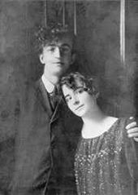
Un esule politico: Piero Gobetti.

Qui a Principe, la sera dell’8 febbraio 1926, a nemmeno un anno dalla loro pubblicazione, Montale salutò il primo editore di Ossi di seppia, Piero Gobetti (19 giugno 1901 – 15 febbraio 1926), esule giovanissimo in partenza con un treno per Parigi.
Sarebbe stato il loro ultimo incontro.
6 - Piero Gobetti e Ada Prospero

Così Montale ricorda Piero Gobetti nel 50° anniversario della morte:
… finì ad essere fatalmente un pugno nell’occhio per chi voleva addomesticare le forze politiche italiane... Quando si decise a partire per la Francia mi ricordo di essere andato apposta a salutarlo alla stazione di Genova... sono stato l’ultimo amico che ha visto in terra italiana. Non so immaginarmelo vivo oggi: mi pare quasi vergognoso chiedermi che cosa sarebbe oggi un ipotetico onorevole Gobetti.

Il filosofo Diego Fusaro evidenzia le doti predittive di Piero Gobetti, di grande sensibilità politica e letteraria:
Prima di morire, schiantato da un attacco cardiaco successivo all'aggressione squadristica a Torino, Gobetti individuò i tratti salienti di quella "modernizzazione reazionaria", descrivendola come "autobiografia di una nazione": una micidiale miscela di populismo, antiparlamentarismo e tradizionalismo retrivo. Rassodata da un nuovo ceto medio risentito ed estraneo alle istituzioni, percepite come nemiche.
da http://www.filosofico.net/gobetti.htm

La storia della pubblicazione di Ossi di seppia, con qualche cartolina che si scambiarono Montale e Gobetti, e Solmi che li aveva messi in contatto, merita di essere ascoltata con calma; lo faremo più tardi, davanti alla porta di casa del poeta, raccontando in maniera approfondita il suo periodo genovese, dalla nascita al 1927, anno del suo trasferimento a Firenze.

Esule per razzismo: Liuba. Non riusciamo a immaginarla se non in treno un’altra partenza legata alla politica, l’amica Liuba, triestina, ebrea come l'austriaca Gerti del Carnevale di Gerti e come Dora Markus: Liuba che fugge dall’Italia in seguito alle leggi razziali promulgate da Mussolini nel 1938.
Una poesia che risale ancora alle Occasioni (I):

A Liuba che parte
Non il grillo ma il gatto
del focolare
or ti consiglia, splendido
lare della dispersa tua famiglia.
La casa che tu rechi
con te ravvolta, gabbia o cappelliera?,
sovrasta i ciechi tempi come il flutto
arca leggera - e basta al tuo riscatto.
1939 - da Le occasioni, in Tutte le poesie, p. 128

Prima di spostarci in un luogo più tranquillo di questo angolo di piazza all'ombra di Colombo, leggiamo un'altra poesia di Montale, come un proposito o uno scongiuro: perché non vogliamo dedicargli un ordinato percorso meramente biografico…

I nuovi iconografi

Si sta allestendo l'iconografia
di massimi scrittori e presto anche
dei minimi. Vedremo dove hanno abitato,
se in regge o in bidonvilles, le loro scuole
e latrine se interne o appiccicate
all'esterno con tubi penzolanti
su stabbi di maiali, studieremo gli oroscopi
di ascendenti, propaggini e discendenti,
le strade frequentate, i lupanari se mai
ne sopravviva alcuno all'onorata Merlin,
toccheremo i loro abiti, gli accappatoi, i clisteri
se usati e quando e quanti, i menù degli alberghi,
i pagherò firmati, le lozioni
o pozioni o decotti, la durata
dei loro amori, eterei o carnivori
o solo epistolari, leggeremo
cartelle cliniche, analisi e se cercassero il sonno
nel Baffo o nella Bibbia.
da Diario del ’72, in Tutte le poesie, p. 494

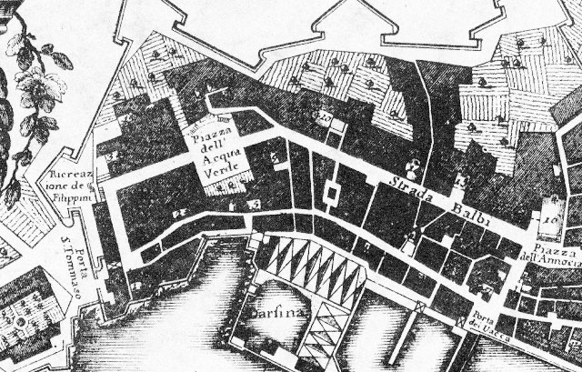
7 - Cent'anni prima della Stazione Principe, una pianta di Giacomo Brusco (1766).
Dalla raccolta dei Giolfi a Palazzo Rosso - Ufficio Belle Arti

. Biblioteca Universitaria di Genova
(ex Hotel Colombia)

Le biblioteche dei poeti e dei missionari.
La Biblioteca Universitaria, oltre a essere in generale, come tutte le biblioteche, il luogo dove il viaggio si identifica con l'immaginario letterario, ha a che fare con il viaggio anche perché le sue origini, il nucleo del suo patrimonio librario, rinviano ai Padri gesuiti, missionari in tutto il mondo, che istituirono a inizio Seicento la Libreria per il loro Collegio Universitario in via Balbi.
Montale non costruì la propria cultura letteraria e filosofica nella Biblioteca di via Balbi: nel 1915 iniziò a frequentare la Civica Biblioteca Berio che sino al 1998 era situata a De Ferrari, nell'edificio dell'Accademia di Belle Arti. Quindi, dal febbraio all'agosto 1917, quando fu chiamato alle armi, tenne un diario, il Quaderno genovese, pubblicato nel 1983 a cura di Laura Barile e con uno scritto di Sergio Solmi, davvero prezioso per le informazioni che fornisce sulle sue letture e il suo inquieto stato d'animo.
Vi si trova già la grande ironia che dimostrerà molto più tardi, ad esempio in un episodio che risale all'ultimo soggiorno a Genova di Montale, e che è riconducibile proprio a questo edificio, quando ancora era Grand Hotel Colombia.
Lo raccontò Bianca Montale, sua nipote prediletta, a Stefano Verdino, nella 'Sala ellittica' della Biblioteca Universitaria, mentre era in corso la mostra La poesia di Montale nelle lingue del mondo (18 giugno - 15 luglio 2014).
Nel 1967 il Comune di Genova, sindaco Augusto Pedullà, conferisce al poeta il Premio il Grifo, ospitandolo al Colombia.
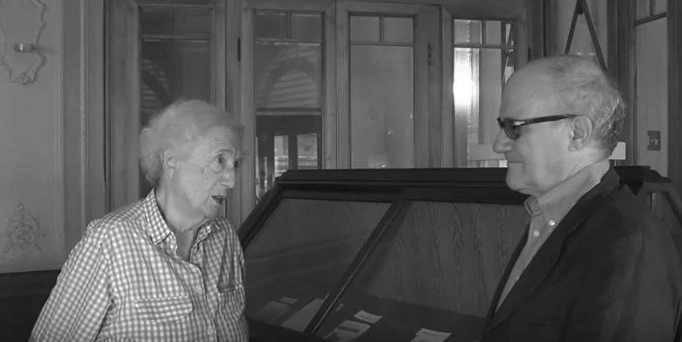
Il Comune si dimentica di inviare qualcuno a prelevare il premiato e Montale, con la nipote Bianca, prende un taxi che si inerpica per la Circonvallazione a monte e discende poi verso piazza Corvetto per raggiungere il Teatro Duse dove si svolgeva la cerimonia. Nelle sue vicinanze trovano un grande traffico, la strada bloccata, con i vigili che ingiungono : “Fermi, di qui non si passa!” Il tassista esclama : “Ma cosa succede qui?” E il poeta risponde: “... un funerale!”
8 - Bianca Montale e Stefano Verdino durante l'intervista in Biblioteca.

In ultimo, per questo paragrafo tra poeti e biblioteche, diremo dello scalone della ex chiesa di S. Gerolamo e Saverio, che oggi ormai è anche ex Biblioteca Universitaria, scalone che ha direttamente ispirato una poesia, piuttosto drammatica, a un poeta che in via Balbi ha lavorato per anni come docente di Letteratura italiana, Edoardo Sanguineti (1930-2010) :

In cima alle scale

io sono qui che mi interrogo ancora sopra il signifi-
cato che si può assegnare
alla ragazza bella lunga, bianca di bianca cera, che
ci è rotolata al rallentatore, giù
per la scalinata della Biblioteca Universitaria, un
mattino, in via Balbi, frantumandosi
molle, gradino dopo gradino, colorandosi di ecchimosi,
paralizzandosi e paralizzandoci
nel sangue, ai nostri piedi esterrefatti, muta:
certo, voleva (e vuole) dire
qualcosa, a noi due, che non afferro più: (e che la
Croce Verde ci ha cancellato, e basta):

Edoardo Sanguineti - marzo 1979

Ricordiamo alcuni versi, ripubblicati in Genova per me (2004), in cui Sanguineti ironizza su Montale:

e oggi, guarda, mi sorprendo che canticchio,
facendomi la barba, all'improvviso: "Montale, gli ottant'anni ti minacciano...".
E. Sanguineti, Segnalibro (Postkarten LXVII poesie, 1972-1977), Feltrinelli, Milano 1989

Il riferimento è a Falsetto e costituisce un raro esempio in cui il serio Montale è preso in giro da un altro poeta:

Esterina, i vent'anni ti minacciano,
grigiorosea nube
che a poco a poco in sé ti chiude. […]
1923-24 - da Falsetto, in Ossi di Seppia, in Tutte le poesie, p. 14

D'altronde l'ironia è perfettamente in linea con quanto afferma su Montale il Sanguineti critico e storico della letteratura:

Inettitudine metafisica [che]… sfocia in una Metafisica dell’Inesistenza. Il resto si sa, poiché si vanificano infine storia e realtà, e uno scetticismo crescente e satiricamente (in tutti i sensi) mondano, pervade la scrittura, poetica e no, del Montale degli anni estremi.
E. Sanguineti, 2000, p. 239

Il viaggio del pellegrino.
Dai finestroni della Biblioteca - lato mare - si gode una bella veduta di scorcio della Commenda di San Giovanni di Prè che ha più o meno l'aspetto medioevale di quando fu costruita, a partire dal 1180, alla foce del rio Sant'Ugo, torrente oggi coperto e dalle cui acque, per tradizione, deriva il nome di piazza Acquaverde. La fondazione del complesso fu concepita dal gerosolimitano frate Guglielmo intorno al 1180, all'epoca della Terza Crociata (1189-1192) che partì da Genova, come ricovero per i pellegrini diretti in Terrasanta.
Fu quindi un 'ospitale' (dal latino hospes, -itis, 'ospite') ovvero un luogo di sosta e di accoglienza aperto a tutti i viaggiatori, gestito dai Cavalieri di Malta per pellegrini e cavalieri, malati e sani. Come accade agli attuali luoghi di accoglienza per gli 'stranieri di passaggio', la Commenda rimase a lungo fuori città, sino alla costruzione delle nuove mura del 1327, quasi due secoli dopo di quelle dette del Barbarossa (1155).

I viaggi e la pace del guerriero.
Il Palazzo del Principe Andrea Doria, a cui si intitola la via che dalla stazione ad esso conduce, fu eretto a partire dal 1528 per volere del Principe. Uomo d’armi leggendario, lo concepì come un luogo di riposo e di pace al rientro dai suoi prestigiosi incarichi lontano da Genova. Nel 1533 il palazzo ospitò l’imperatore Carlo V della cui flotta Andrea Doria fu l'Ammiraglio. Grazie ai suoi servigi e alla sua abilità politica, egli riuscì a ottenere da Carlo V l’indipendenza di Genova dall'Impero, divenendo di fatto il signore della città.
L'architetto Gio. Angiolo Montorsoli sistemò nel vasto giardino che comprendeva gran parte del colle di Granarolo, ninfei, vasche, giardini e terrazze, con una statua di Giove di proporzioni gigantesche, tanto da meritare il soprannome di Gigante, collocata in onore dell'imperatore Carlo V.
Il Montorsoli aveva modellato dettagli esagerati e deformati, in quanto la statua doveva essere guardata da lontano: “Non cosa da vedersi d'appresso perché l'occhio si perde a quell'altezza...”, diceva Federico Alizeri nella sua Guida di Genova (1846-47).
A dire il vero, Montale ha molto più a che fare con un altro gigante, più esattamente una cariatide sul mare di Monterosso, che incominciò a prendere lentamente corpo sotto i suoi occhi di adolescente nel 1910. A pochi metri da Villa Montale, Giovanni Pàstine, un emigrato ritornato dall’Argentina insieme alla moglie, fece costruire il suo Nettuno, alto 14 metri e pesante 170 tonnellate, sulle cui spalle era appoggiata una terrazza a forma di conchiglia:
Ospitarono a lungo uno scultore di Pietrasanta, lo stesso al quale affidarono la creazione del grande Nettuno e degli altri dei marini che reggevano sulle spalle la immensa ostrica del terrazzo. Ma le statue, battute dalle mareggiate e dal libeccio, perdevano ogni tanto un piede o una mano, e così la faccenda durò per anni.
In fondo, come il Palazzo del Principe Andrea Doria a Genova, anche Villa Pàstine fu concepita come il 'buen retiro' – in stile Liberty – per un uomo che aveva fatto fortuna in giro per il mondo. Montale vedeva passeggiare l' “arricchito” sul terrazzo col panama in testa:

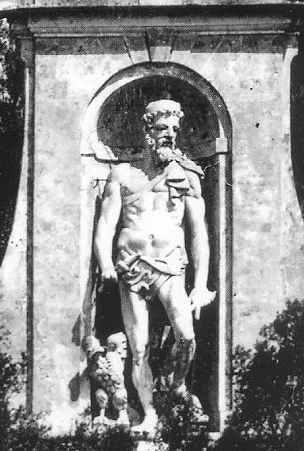
09 - Genova, Villa del Principe. La statua di Giove, detta il Gigante, dal 1586 al 1939, anno della sua demolizione, dominò la collina di Granarolo e l’intero complesso del Palazzo del Principe. Alta circa otto metri ed inserita in una monumentale nicchia, la statua apparteneva al genere dei colossi, di gran moda nel XVI secolo anche per suggestione dei reperti antichi rinvenuti nei primi scavi archeologici.
La figura di Giove trovava corrispondenza nella fontana di suo figlio Nettuno al centro del giardino meridionale e insieme, simbolicamente, erano poste a protezione della Villa dei Doria, signori del mare.

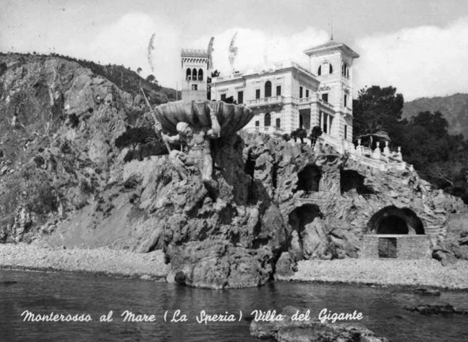
10 - Monterosso.
La statua del Gigante di Arrigo Minerbi per Villa Pàstine, ai suoi tempi migliori.

Aveva lunghi baffi morbidi, il mento sbarbato e portava cravatte vistose e camicie di seta cruda. La moglie scendeva sulla spiaggia per il bagno, verso mezzogiorno, avvolta in un grande accappatoio e protetta da un largo cappello di paglia col sottogola. Nera e formosa non permetteva sguardi indiscreti, e quando si spogliava, nell’unica cabina esistente, era più vestita di prima.
da Donna Juanita, in Farfalla di Dinard, 1956, p. 20

Il Gigante di Monterosso – realizzato in cemento armato dallo scultore Arrigo Minerbi e dall’architetto Francesco Levacher – sopravviverà alla distruzione di Villa Pàstine avvenuta durante la Seconda guerra mondiale (del fabbricato resta solo una torre) e resiste ancora al mare, con tutte le sue amputazioni.
Il Gigante di Genova, invece, è del tutto scomparso mentre il palazzo del Principe e il suo giardino hanno subito danni enormi nel corso del Novecento. Soprattutto per la costruzione della Stazione ferroviaria (1853), del grande albergo Miramare (1908), della Stazione marittima (1930), l'apertura di via Adua nel 1835, i bombardamenti del 1944, la Sopraelevata del 1961/65... altri viaggi! Niente più giardino sul monte di Granarolo, nessun accesso al mare, e la parte anteriore della villa sino al 1997 ridotta a cinema all'aperto, il Nettuno, come la bella fontana che è giunta integra sino a noi. Solo oggi dopo quasi vent'anni di restauri e ristrutturazioni ad opera della famiglia proprietaria, i Doria Pamphilj di Roma, la villa può dirsi pienamente recuperata alla città: Villa del Principe – Palazzo di Andrea Doria. Meraviglia del Rinascimento, recita il sito www.doriapamphilj.it/genova/.
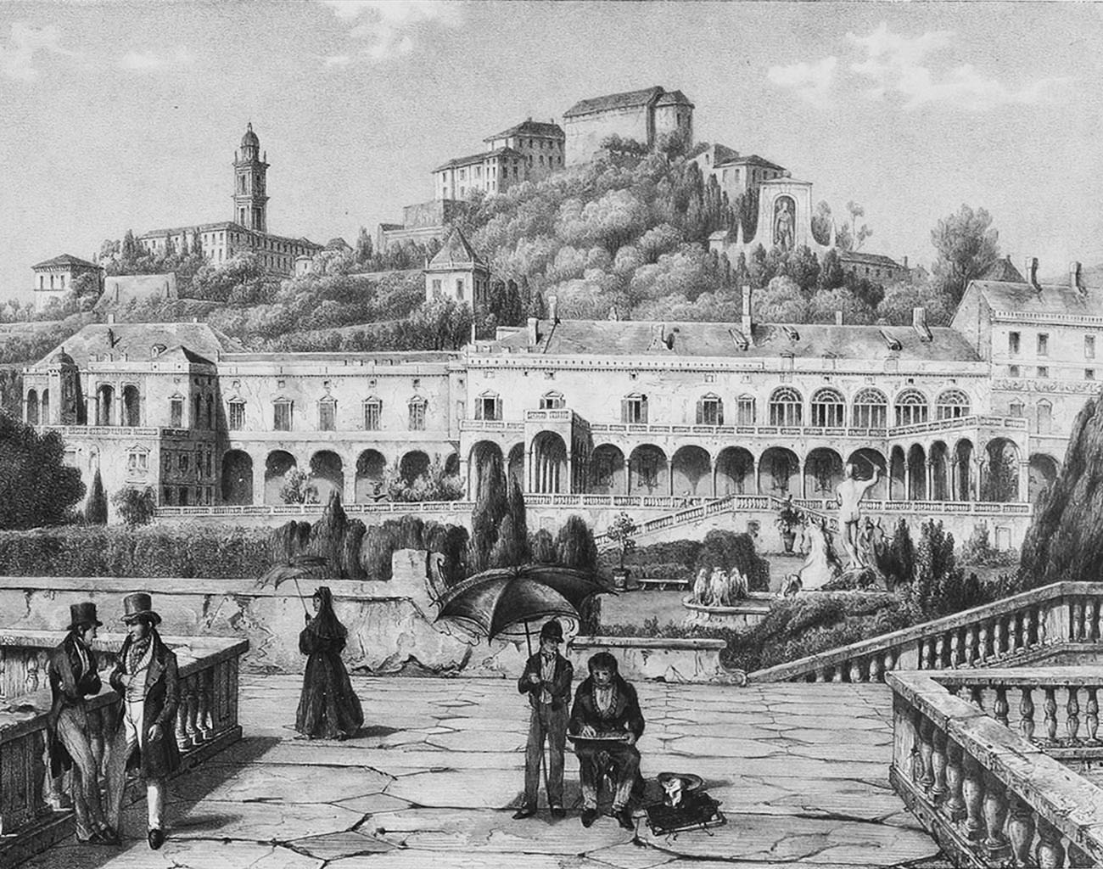
Nicolas-Marie-Joseph Chapuy, Palazzo del Principe, veduta dalla Loggia di Levante, litografia acquarellata, 1828-1848 (Collezione topografica del Comune di Genova).
Il viaggio per mare.
È come se per la lunga e progressiva decadenza marittima, Genova avesse voluto allontanare da sè il mare e rimuoverlo, anche fisicamente. E quindi non è un caso che - seppure con difficoltà, con l’aiuto di Colombo 1992, le celebrazioni per il Cinquecentenario della scoperta dell'America, e di un acquario – la ripresa economica delle attività marittime abbia comportato la riappropriazione del mare da parte della città, con una nuova funzione turistico-ricreativa del Porto Antico.
Da anni ormai si può passeggiare con piacere nella 'città vecchia' e sulle banchine del porto, grazie anche all'opera di un archistar nativo dei luoghi, Renzo Piano.
Montale non parla quasi mai del mare di Genova. A quello della 'sua' Monterosso, invece, ci si può persino rivolgere direttamente:

Antico, sono ubriacato dalla voce
ch'esce dalle tue bocche quando si schiudono
come verdi campane e si ributtano
indietro e si disciolgono .
La casa delle mie estati lontane,
t'era accanto, lo sai,
là nel paese dove il sole cuoce
e annuvolano l'aria le zanzare .
Come allora oggi in tua presenza impietro ,
mare, ma non più degno
mi credo del solenne ammonimento
del tuo respiro. Tu m’hai detto primo
che il piccino fermento
del mio cuore non era che un momento
del tuo; che mi era in fondo
la tua legge rischiosa: esser vasto e diverso
e insieme fisso:e svuotarmi cosí d’ogni lordura
come tu fai che sbatti sulle sponde
tra sugheri alghe asterie
le inutili macerie del tuo abisso.
da Ossi di Seppia, Mediterraneo, in Tutte le poesie, p. 54

Era davvero necessario ristabilire a Genova un rapporto che nei secoli ha suscitato tanta ammirazione, a partire perlomeno da Strabone (64 a.C. - 24 d.C.) che definì Genova “l’emporio dei Liguri” (Geografia, 5,1,3).
Nel Medioevo scrive l’Anonimo genovese (sec. XIII-XIV) in Sullo stato della città di Genova, parlando con un signore di Brescia :

Zenoa è citae pinna
de gente e de ogni ben fornia;
con so porto a ra marina
porta è de Lombardia.
Li nostri antighi e chi son aor
g’àn faito e fan un tar lavor
per maraveia ver se sor;
e sì fi apellao lo Moor

Genova è una città / popolosa e ben fornita; / col suo porto e le sue navi / è la porta della Lombardia. / Gli uomini antichi, e i moderni,/ hanno fatto e fanno un lavoro così grande/ che sempre in tutti desta meraviglia; / ed è chiamata il Molo. [tr. pr.]

Nel 1312, Francesco Petrarca s’imbarcò a Genova con i genitori per recarsi ad Avignone:
Allora ero fanciullo e appena in sogno rammento le cose viste, quando quell'insenatura del vostro litorale che vede il sole sorgere e tramontare, mi sembrava non una terrena, ma una celeste dimora.
da Le familiari, novembre 1352

Più in particolare, Petrarca scrive (in latino) di vedere...
soprattutto la flotta, formidabile e temibile per ogni nazione come è stato scritto di quella di Tiro; ammirerai il molo opposto al mare e il porto, opera dell'uomo, di inestimabile valore e di molto lavoro, che invano colpiscono le quotidiane tempeste.
da Itinerarium Siriacum, 1358

Possiamo anche ricordare di sfuggita che Montale definisce ironicamente i Mottetti delle Occasioni “un canzoniere nel canzoniere”...

Genova nel Medioevo fu potente Repubblica marinara, 'Superba' dominatrice del Mediteraneo: ne sa qualcosa Marco Polo (1254-1324) che nel corso delle lotte fra Genova e Venezia, nel 1296 fu catturato da Nicolò Spinola e imprigionato a palazzo S.Giorgio o nelle sue immediate vicinanze.
Come racconta il Milione, “stando nella prigione di Genova, fece mettere in iscritto tutte queste cose a Messere Rustico da Pisa, lo quale era preso in quelle medesime carcere ne gli anni di Cristo 1298.”
Il lavoro che nel porto si svolgeva secoli dopo Petrarca e Marco Polo, lo descrive benissimo Edmondo De Amicis (1846-1908):
Centinaia di scaricatori invisibili zappano il carbone entro le stive e ne colmano grandi ceste, che per mezzo d’argani a vapori sono tirate sopra coperta [...] Quel vasto andirivieni affrettato, agile, ritmico d’uomini neri, carichi di materia nera, col capo incappucciato [...] ravvolti [...] dai getti violenti di vapori bruni e bianchi che erompono dai fianchi dei bastimenti, dà l’immagine di una danza diabolica.
da Lavoratori del carbone del porto di Genova, in Pagine allegre (1906)
Il viaggio degli emigranti e il viaggio dei crocieristi.
Imponente e monumentale, la Stazione Marittima attuale fu inaugurata nell’ottobre del 1930. I restauri tra il 1999 ed il 2001 hanno rivitalizzato gli eleganti interni di questo edificio, il Salone di prima Classe e la Galleria d’imbarco centrale di fine Ottocento.
Genova fu il primo porto italiano per l'emigrazione: tra il 1876 e il 1901 vi transitarono e s'imbarcarono 1.922.968 persone, il 61% del totale nazionale di quegli anni.
“Molti anni fa un ragazzo genovese di tredici anni, figliuolo d’un operaio, andò da Genova in America, solo, per cercare sua madre”: è l’incipit di uno dei racconti più celebri di Cuore (1886), Dagli Appennini alle Ande: Edmondo De Amicis (1846-1908) ci ricorda con un po’ di melodramma chi dal porto di Genova partiva in cerca d’un lavoro.
Come la madre di Marco, donna di servizio presso una ricca famiglia argentina, che l’“eroico fanciullo” ritroverà malata non a Buenos Aires, dove pensava che fosse, ma a 15 miglia da Tucuman, ai piedi delle Ande:
Povero Marco! Egli aveva il cuor forte e preparato anche alle più dure prove per quel viaggio; ma quando vide scomparire all’orizzonte la sua bella Genova, e si trovò in alto mare, su quel grande piroscafo affollato di contadini emigranti, […] un improvviso scoraggiamento lo assalì.

Questo tipo di viaggiatore senz’altro non aspettava l'imbarco all'Hotel Miramare che aveva invece come cliente chi partiva per un viaggio d'affari, di piacere, di conoscenza, per turismo.
I grandi alberghi per il turismo internazionale che transitava da Genova furono costruiti qui: il Grand Hotel Savoia (inaugurato il 27 ottobre 1897, ristrutturato nel 1999); il Grand Hotel Miramare (1908); l'Hotel Colombia Excelsior, inaugurato il 20 febbraio 1929, chiuso il 3 marzo 1989, quindi acquistato e ristrutturato dal Ministero dei Beni e delle Attività Culturali e dall'ottobre 2013 sede della Biblioteca Universitaria.

Il Grand Hotel Miramare è uno degli storici alberghi che per almeno tre decadi dagli anni Dieci agli anni Trenta, con una chiusura di tre anni durante la Prima Guerra Mondiale, accolsero i più illustri visitatori di Genova.
Fu progettato dall'architetto svizzero Arnold Bringolf: duecento stanze disposte su sette piani, una grande estensione in senso orizzontale e soluzioni tecnologiche almeno per l'epoca di assoluta innovazione. La ricca facciata con decorazioni neogotiche fu affidata all'architetto Gino Coppedè, coadiuvato dall'ingegnere Giuseppe Predasso. L'inaugurazione del Gran Hôtel Miramare & de la Ville avvenne il 12 dicembre 1908.

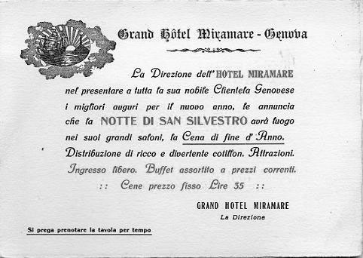
Una notte del 1924 vi soggiornarono Francis Scott Fitzgerald e sua moglie Zelda:
Il Miramare di Genova inghirlandava la curva oscura della spiaggia con festoni di luce e la sagoma delle montagne faceva spicco sullo sfondo nero grazie al riverbero delle finestre degli alberghi più in alto. Pensavamo agli uomini che sfilavano per le gaie arcate come Carusi ancora ignoti, ma ci assicurarono tutti che Genova era una città commerciale, molto simile all’America e a Milano.
da F.Scott Fitzgerald, Accompagna il signore al numero..., in L’età del jazz, 1934

Se ai primi del Novecento la nobiltà anglosassone o mitteleuropea preferiva la riviera di ponente, fino all'estrema periferia di Pegli, con i suoi palmizi e le passeggiate lungo il mare, dal 1920 si verifica un progressivo spostamento del flusso di illustri visitatori verso il centro di Genova.
Al Grand Hotel Miramare sarebbero transitati negli anni seguenti nomi d'alto bordo della cultura e dello spettacolo come quelli di Prampolini, Piacentini, Sarah Bernhardt, Eleonora Duse, gli attori del cinema Douglas Fairbanks Sr. assieme a Mary Pickford, ma anche Stan Laurel e Oliver Hardy (all'epoca popolari come Cric e Croc), e, infine, Isa Miranda.
Fra gli statisti, i militari ed i sovrani furono ospiti del Miramare Winston Churchill, Luigi Cadorna, Pietro Badoglio, Margherita di Savoia, i duchi di Windsor e i nobili del Giappone, ma anche emiri, sultani, grandi industriali, scrittori: insomma, quanto di meglio il jet-set di allora potesse offrire.
Guglielmo Marconi vi soggiornò nel 1916 per diverse settimane e trasformò la propria suite in un vero e proprio laboratorio di elettrotecnica.
Il fallimento del Grand Hotel arrivò, un po’ a sorpresa, nel 1939, in parte a causa dei lavori per le nuove gallerie ferroviarie sotto la collina dove si trovava in parte per la concorrenza del nuovo Grand Hotel Colombia, aperto nel 1929 in piazza Acquaverde.
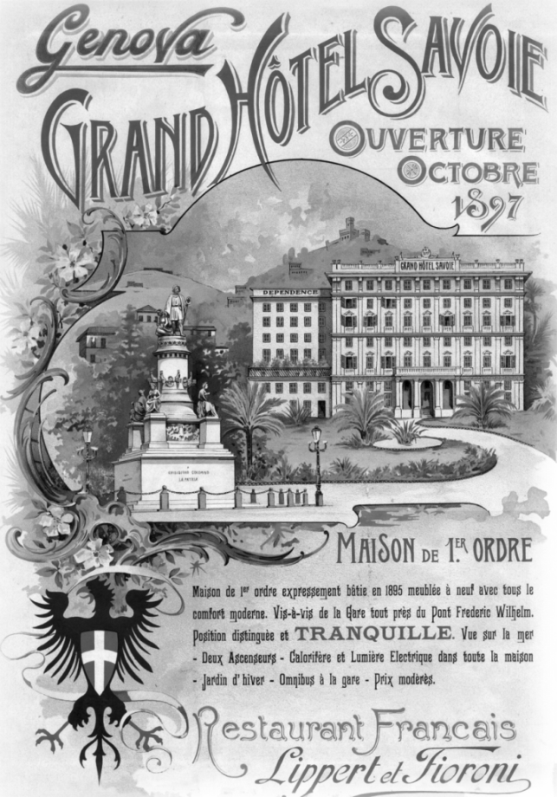
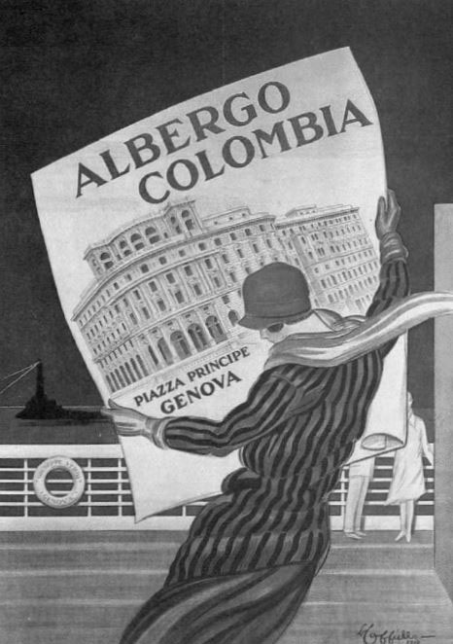
Non si ha la minima idea dove il viandante francese Arthur Rimbaud (1854-1891) alloggiasse in città, quando arrivò qui a Genova per imbarcarsi con destinazione Alessandria sul piroscafo Egitto, il 19 novembre 1878.
Altro esule volontario, dopo i già citati Colombo e Montale, rappresentava un emigrante del tutto eccezionale in cerca di lavoro e di fortuna, e in fuga dalla letteratura o da chissà che.
Da Genova scrisse, il 17 novembre, una bellissima lettera alla madre e alla sorella, considerata la sua ultima opera poetica. Era il suo addio alla poesia: “non me ne occupo più”, aveva risposto brusco in settembre all’amico Delahaye. Il poeta di Charleville andava cercando la ‘vita attiva’ in Africa, dove sarebbe rimasto circa undici anni, ammalandosi, e morendo poi, per le complicazioni di una cancrena, in un altro porto mediterraneo, all’ospedale di Marsiglia. Giuseppe Marcenaro così si prova a immaginare:
Forse non sapremo mai nulla a meno che non emergano carte, documenti, qualche traccia che intanto illumini. E poi perché no? La libertà di rifare i passi Rimbaud attraverso il mito che di sé lui ci ha lasciato. […] È bello immaginarlo ancora affamato viaggiatore, notturno scrutatore, coi i suoi splendidi occhi attenti agli angoli piu scuri per scoprirvi un sussulto, un fiore di vita.

Rimbaud era giunto a Genova dopo una faticosa traversata a piedi del Gottardo coperto di neve, e così inizia quella sua lettera:
Arrivo stamattina a Genova e ricevo le vostre lettere. La traversata per l'Egitto si paga in oro, sicché non si risparmia nulla. Parto lunedi 19, alle nove di sera. Si arriva a fine mese.

Nessuna traccia fra le sue righe del paesaggio genovese, quasi si trovasse in una sorta di finis terrae, prima di essere inghiottito dal mare e più tardi da un continente, l’Africa.

Montale scrisse una poesia che ha un titolo promettente…

Per un 'Omaggio a Rimbaud'

Tardi uscita dal bozzolo, mirabile
farfalla che disfiori da una cattedra
l'esule di Charleville,
oh non seguirlo nel suo rapinoso
volo di starna, non lasciare cadere
piume stroncate, foglie di gardenia
sul nero ghiaccio dell'asfalto! Il volo
tuo sarà più terribile se alzato
da quest'ali di polline e di seta
nell'alone scarlatto in cui tu credi,
figlia del sole, serva del suo primo
pensiero e ormai padrona sua lassù...

1950 - in Bufera e altro (1940-1954), in Tutte le poesie, p. 242

In realtà più che omaggiare il Veggente, Montale ne critica la poetica. L'omaggio è infatti rivolto a una donna, all’amica Maria Luisa Spaziani che a ventisei anni già teneva lezioni su

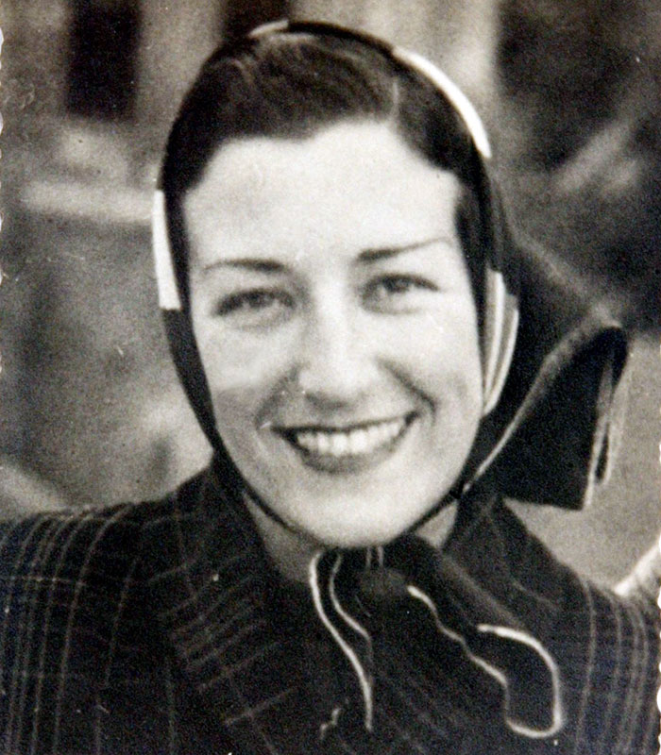

Maria Luisa Spaziani
Rimbaud all'Università, e fu giornalista e poetessa, chiamata 'la Volpe' nel codice cifrato di 'Eusebio' Montale.
Il poeta la invita un po’ ironico a non seguire l' “l’esule di Charville”, la suggestione rimbaldiana di una poesia che nasca 'per illuminazione': ovvero invita la Volpe a scrivere una poesia non simbolista ma razionalizzante, che diffidi della visionarità e preferisca il lavoro sul testo e la fisicità del mondo, l’esperienza alle “ali di polline e seta”.
Questa poesia, che in verità soprattutto riflette sulla Poesia, è del 1950, quando Montale già preferiva ai simbolisti Dante e i metafisici.
Chiudiamo la parentesi ermeneutica con una bella definizione generale della Poesia che egli ci regala citando Tommaso Ceva: “un sogno fatto alla presenza della ragione” (per una recensione del 1945).
E finalmente, tra breve, si salirà al Castello d’Albertis, sorto sulle mura del Cinquecento che scendevano verso la Porta S. Tomaso, scomparsa intorno al 1840, e che si trovava più o meno dove è oggi l’accesso alla Metropolitana.

Ascensore di Montegalletto

Per raggiungere la 'sua' Circonvallazione a monte, Montale non disponeva ancora di questo gioiello della tecnica, descritto con vivacità dal sito AMT GENOVA:

Ascensore Castello d'Albertis-Montegalletto
Riaperto l'impianto che collega via Balbi a corso Dogali.
Un articolato rinnovamento tecnologico ha regalato alla città un impianto unico al mondo nel cuore del centro storico più antico d'Europa Centottanta secondi, tanti ne servono per vedere Genova e il mondo con occhi diversi.
L'occasione è stata speciale, mercoledì 15 dicembre 2004 resterà per la città e i genovesi la data d'inaugurazione del nuovo Ascensore Montegalletto-Castello D'Albertis. La memoria cittadina più legata al trasporto pubblico si è riappropriata così di un impianto storico, l'Ascensore Montegalletto che ha assunto una nuova doppia dicitura, sommando all'originale anche l'indicazione Castello D'Albertis per la vicinanza e la sinergia di progetti con i gestori del nuovo Museo cittadino.
Un impianto atteso quest'ultimo che vista la luce nel 1929 e terminata la sua vita tecnica nel 1995, torna dopo 9 anni rinnovato tecnologicamente da un progetto all'avanguardia che non ha eguali al mondo. AMT ha ideato e realizzato un impianto unico che somma l'applicazione delle tecnologie più avanzate nella trazione a fune all'utilizzo delle componenti tecniche caratteristiche di funivie e ascensori per ottenere la massima affidabilità.
l risultato è un impianto integrato: il sistema funicolare orizzontale percorre la galleria alla velocità di 4,5 m. al secondo, il sistema verticale trasporta l'ascensore alla velocità di 1,6 m. al secondo. Tre minuti è il tempo totale di percorrenza orizzontale/verticale. Il nuovo progetto risolve l'antica criticità di Montegalletto, la lunga galleria, circa 300 metri, che un tempo si percorreva a piedi e oggi si supera comodamente restando in vettura. Due sono le cabine a disposizione dei clienti Amt, ciascuna con una capienza pari a 23 persone per una portata oraria di circa 400 persone per ogni senso di marcia.

Un brano di autopromozione municipal-aziendale da immaginarsi letto al modo dei futuristi!

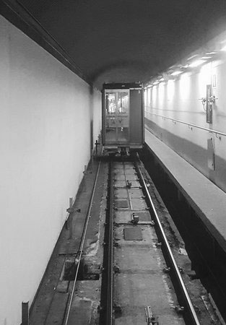

Ed ecco Montale, appena uscito dall'altro ascensore, quello di Caproni di Castelletto:
Il signor M. s’era affacciato al parapetto e guardava in basso l’immensa distesa dei tetti grigi, il porto, la Lanterna, il mare sferzato dal libeccio oltre le dighe. Si poteva spingersi fin lassù con un ascensore che si alzava dal cuore della città. E ogni tanto la cabina dell’ascensore giungeva, e un gruppetto di persone attraversava la piccola piazza senza volgersi indietro per osservare il paesaggio troppo noto.Una voce lo chiamò per nome, lo riscosse. « Toh, chi si rivede! Che fai qui solo? Saranno trent’anni che non ci incontriamo. »
Era un suo vecchio compagno di scuola, non delle scuole elementari, un uomo della sua età, un volto insignificante.
Cercò di ricordarne il nome frugando nel buio della memoria. Burlamacchi? Cacciapuoti? Doveva essere di quattro sillabe...
«Già» disse «è proprio un gradito incontro. Son qui di passaggio... solo... e mi son fermato un momento...»
Balbettava. Che l’altro non si fosse accorto di nulla? Si volse e vide accanto al parapetto due o tre vecchie e alcuni bambini che non parevano occuparsi di lui. Ma non c’era Maria, non era ancora giunta o aveva proseguito per conto suo.
« Debbo discendere in fretta » disse avviandosi verso il gabbiotto dell’ascensore.
« Addio. Ci rivedremo presto... tardi... non so... »
Sparve in una cabina che chiuse gli sportelli e sprofondò rapida. L’altro proseguì per la circonvallazione, scuotendo il capo.
da La donna barbuta, in Farfalla di Dinard, p. 51-52

Un omaggio è d'obbligo :

Quando mi sarò deciso
d’andarci, in paradiso
ci andrò con l’ascensore
di Castelletto, nelle ore
notturne, rubando un poco
di tempo al mio riposo.
da Giorgio Caproni, L’ascensore,
in Il passaggio di Enea (1956),
in L'opera in versi, p. 168, vv. 5-10

… tutti alle prese con scale ed ascensori, i poeti della 'linea ligure'... una linea in salita !
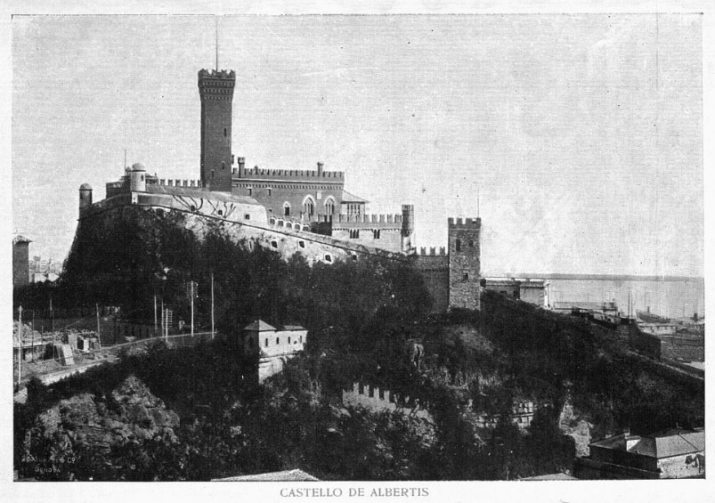
- Castello d’Albertis

Il Castello D'Albertis domina la città di Genova affacciandosi sul porto dalla collina di Montegalletto oppure, detto secondo l'esotismo che lo caratterizza...

Dalla torre maggiore si scorge Genova tutta,
affascinante come odalisca addormentata.
dal Supplemento al giornale Caffaro, 1 maggio 1892

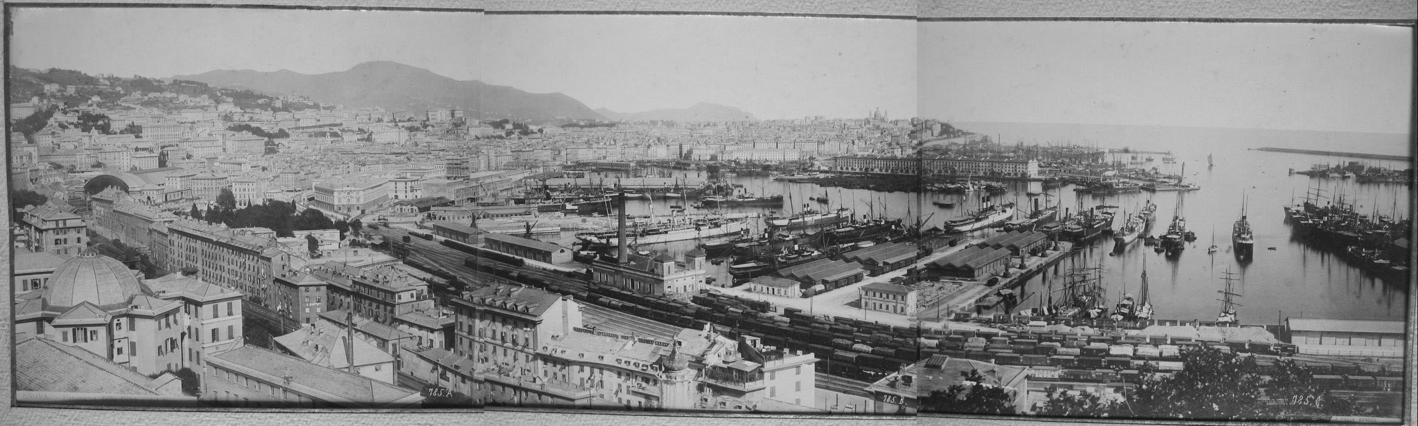
Nel 1886 il Capitano Enrico Alberto d'Albertis (Voltri, 23 marzo 1846 - Genova, 3 marzo 1932), figlio del cavalier Filippo, ricco industriale tessile, e di Violante Giusti, acquista le rovine del bastione di Montegalletto, opposto a Forte San Giorgio lungo la cinta muraria cinquecentesca, in un tratto riedificata su un precedente impianto trecentesco.
Tra 1886 e 1892 con la supervisione dell'architetto Alfredo D'Andrade vi costruisce al di sopra il suo castello, in stile medievale, neogotico, ed eclettico, inglobando i resti del bastione per preservarne le strutture residue e quindi la memoria. Contribuirono all'ideazione lo stesso Capitano e il fratello Domenico. Come è inciso su una lapide all’ingresso, alla sua morte il Capitano donò castello e collezioni alla città di Genova. Il capitano Enrico Alberto D'Albertis era nato a Voltri il 23 marzo 1846 dal cavalier Filippo, ricco industriale tessile, e Violante Giusti.
Si può entrare, l'ingresso è libero, nel parco del castello oppure immaginare il panorama che da esso si contempla con alcuni osservatori d’eccezione.
Come abbiamo detto, Friederich Nietzsche (1844-1900) soggiornò di frequente a Genova e in Riviera, dal maggio 1877 al marzo 1888. Più di ogni altro si può considerare un libro genovese Gaja scienza:
Mi sono guardato per un bel pezzo questa città, le sue villette e i parchi e il circolo vasto delle sue colline e declivi abitati; […] questa contrada è disseminata di simulacri di signori arditi e signori di sé. Essi hanno vissuto e hanno voluto continuare a vivere, questo mi dicono con le loro case edificate e abbellite per i secoli e non per l’ora fuggitiva; si sentono ben disposti verso la vita, per quanto malvagi potessero spesso essere stati con se stessi.

Sembra una presentazione ideale tanto per il Capitano d'Albertis quanto per Andrea Doria e il suo Palazzo che solo dall’alto si riusciva ad apprezzare nella sua grandezza.
Eugenio Montale in Genova nei ricordi di un esule (1968) vede Genova in aeroplano, distante come può esserlo chi l’ha lasciata definitivamente, e descrive una Genova animale, serpente e chiocciola:
Una città che è una striscia di venti chilometri, da Voltri a Nervi, e a mezza via il grosso nodo centrale. Vista da un aereo sembra un serpente che abbia inghiottito un coniglio senza poterlo digerire. Quando io venni al mondo Genova era una delle più belle e tipiche città italiane. Aveva un centro storico ben conservato e tale da conferirle un posto di privilegio tra le "villes d'art" del mondo; una circonvallazione più moderna dalla quale il mare dei tetti grigi d'ardesia lasciava allo scoperto incomparabili giardini pensili; e a partire dalla regale via del centro una ragnatela di caruggi che giungeva fino al porto [...] Genova era una città fatta a chiocciola, con un centro unico abitato dai ricchi e dai poveri. I ricchi abitavano al piano nobile, i poveri al pianterreno, ciabattini, artigiani, operai.

da Genova nei ricordi di un esule (1974)

Anche Montale prova a tracciare il ritratto del vero genovese che forse assomiglia molto all'idea che di lui stesso ci siamo fatti tutti:
Il vero genovese era ‘stundaio’, e quindi poco sociale. ‘Stundaio’ è un misto di orgoglio, di timidezza, di diffidenza, una pratica quotidiana del mugugno, un certo complesso di inferiorità bilanciato del senso di una specifica superiorità nell’ordine dei valori morali.
da Genova nei ricordi di un esule, 1974

Il Castello d'Albertis possiede una Sala Colombiana che prende il nome dalla scultura in marmo della loggia Colombo Giovinetto, eseguita da Giulio Monteverde nel 1872 e raffigurante un giovane Cristoforo Colombo seduto su una bitta del porto.
Sulla targa alla base della statua sono incisi i versi:

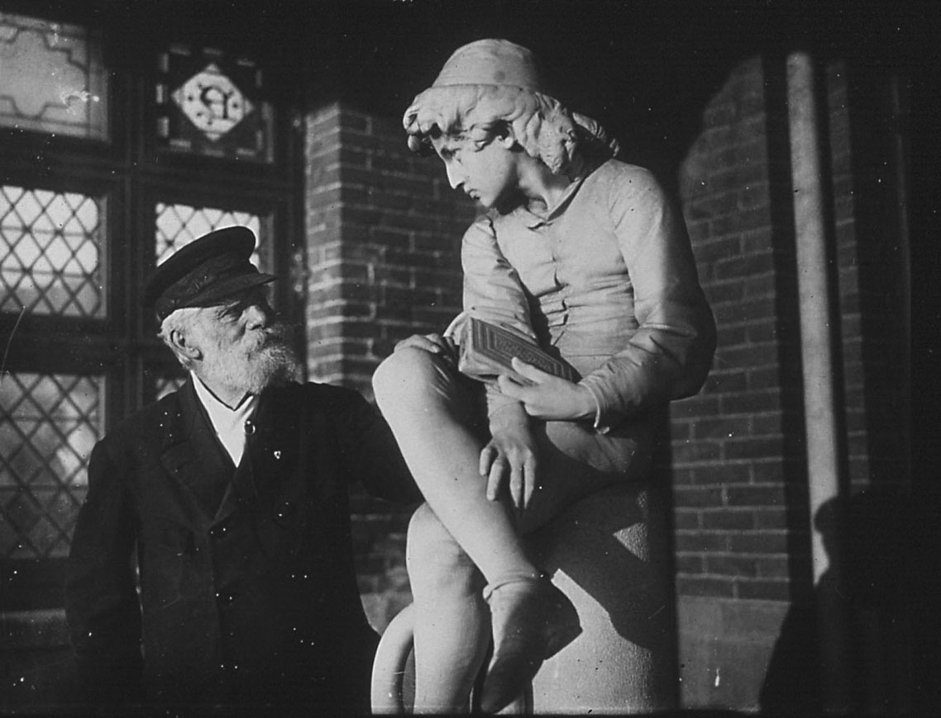
Al sol che tramontava sull'infinito mondo
Chiedeva Colombo giovinetto ancora
Quali altre terre, quali altri popoli
Avrebbe baciato ai suoi primi albori.

La citazione è tratta dal volume Crociera del Corsaro a San Salvador in cui il Capitano narra della sua impresa sulla rotta di Colombo: la traversata dell’Atlantico del 1893 a bordo del suo cutter Corsaro con gli stessi strumenti nautici dell’epoca di Colombo, ricostruiti dal Capitano.
Principale area di rappresentanza della dimora, la sala di Colombo documenta attraverso i volumi della sua biblioteca i molteplici ambiti in cui si è mosso il Capitano D’Albertis, che spaziano dalla marineria all’esplorazione, dalla letteratura alla caccia, dalla cartografia all’archeologia, alla gnomonica, alle scienze naturali… Possiede inoltre una grande vetrina allestita con lo spirito da 'gabinetto di curiosità' o 'camera delle meraviglie' delle collezioni extraeuropee: campioni del regno animale e vegetale affiancano materiali etnografici, insieme a oggetti preziosi e reperti archeologici da misteriose civiltà lontane.

Le meridiane di d’Albertis. Tra le torri, le logge e le terrazze della sua dimora, il capitano costruì una decina di orologi solari dalle più svariate forme e motti di accompagnamento.
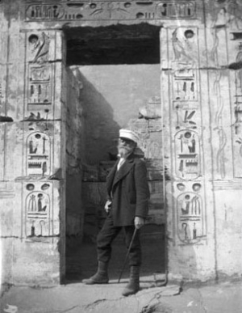
Sull'angolo della facciata verso mare, un orologio solare realizzato da d'Albertis per il IV centenario della scoperta (1892), include un busto di Colombo affiancato dallo stemma di Genova e dello Scopritore.
Seguono due stralci di documenti, affiancati dal celebre criptogramma che fu la sua firma:
Siendo yo nacido en Génova ... vine a servir aquì en Castilla ... Génova es ciudad noble y poderosa por la mar ... della salì y en ella nacì (testamento, 1498). Bien que el coerpo anda acá el coraçon está alì de continuo.
La meridiana vera e propria, sovrastata dalla scritta HORA VERITATIS, precisa : ore 17.34 / mezzogiorno / a San Salvador.
Infine, un'ulteriore iscrizione dice che la pietra sottostante ...
“è stata divelta dalla prima terra scoperta da Colombo”. L'ancora e la catena del suo cutter, il Corsaro, attestano il devoto omaggio “du mainä zeneize”. D'Albertis salpò da Genova il 3 giugno 1893 per ripetere l'impresa colombiana e, quindi, visitare l'Esposizione Internazionale di Chicago in onore di Colombo. Gli spolveri usati per l'esecuzione delle meridiane, con le relative lastre fotografiche, ne documentano l'attività 'gnomonica' in Albania, Libia, Egitto, a Venezia, in Val D'Aosta... Sono arrivate a noi gelosamente conservate insieme al baule di "Istrumenti" contenente i libri e gli strumenti necessari per la progettazione, i calcoli e l'esecuzione delle meridiane.
Le meridiane possono costituire un intrigante elemento di unione fra Colombo, d’Albertis e Montale:

Fuscello teso dal muro

Fuscello teso dal muro
sì come l'indice d'una
meridiana che scande la carriera
del sole e la mia, breve;
in una additi i crepuscoli
e alleghi sul tonaco
che imbeve la luce d'accesi
riflessi - e t'attedia la ruota
che in ombra sul piano dispieghi,
t'è noja infinita la volta
che stacca da te una smarrita
sembianza come di fumo
e grava con l'infittita
sua cupola mai dissolta.

Ma tu non adombri stamane
più il tuo sostegno ed un velo
che nella notte hai strappato
a un'orda invisibile pende
dalla tua cima e risplende
ai primi raggi. Laggiù,
dove la piana si scopre
del mare, un trealberi carico
di ciurma e di preda reclina
il bordo a uno spiro, e via scivola.
Chi è in alto e s'affaccia s'avvede
che brilla la tolda e il timone
nell'acqua non scava una traccia.
1926 - da Ossi di seppia, Movimenti (II ed.), in Tutte le poesie, p. 26

Il testo è di chiara impronta simbolista, rinvia a Rimbaud e a Baudelaire, a Pascoli e D'Annunzio: quindi, non si può certo pretendere di aggredirlo con un'interpretazione anche solo vagamente limitante in senso realistico. Si può solo notare che l'immagine dello gnomone di una meridiana poteva essere familiare a un genovese cresciuto all'ombra del Castello del Capitano Enrico Alberto d'Albertis, che ne ospita undici da egli stesso costruite. In generale, sembra persino difficile non vedere una qualche relazione tra questa poesia, l'ultima della sezione Movimenti di Ossi di seppia, e il mondo marinaro incarnato dall'originalissimo 'vicino di casa' di Montale, dal 1886 proprietario del Castello, assai celebre perché primo comandante di un'imbarcazione italiana – l'Emilia - ad attraversare il Canale di Suez inaugurato nel 1871, cofondatore nel 1879 del primo Yacht club d'Italia, traversatore a vela dell'Atlantico nel 1892, e antropologo, fotografo, esploratore, scrittore... Ma certo, è solo una suggestione immaginare un riferimento storico per questi versi, una suggestione imposta dai luoghi che percorriamo con Montale. Il quale, sicuramente, aveva interessi ben più profondi ed esistenziali che riferirsi o in qualche modo rendere omaggio a un colto e nobile navigatore, forse un po' annoiato dalla vita... ecco, forse la noia potrebbe essere il vero legame tra l'irrequieto Capitano e il poeta del male di vivere... ma chissà?

e t'attedia la ruota
che in ombra sul piano dispieghi,
t'è noja infinita la volta [...]
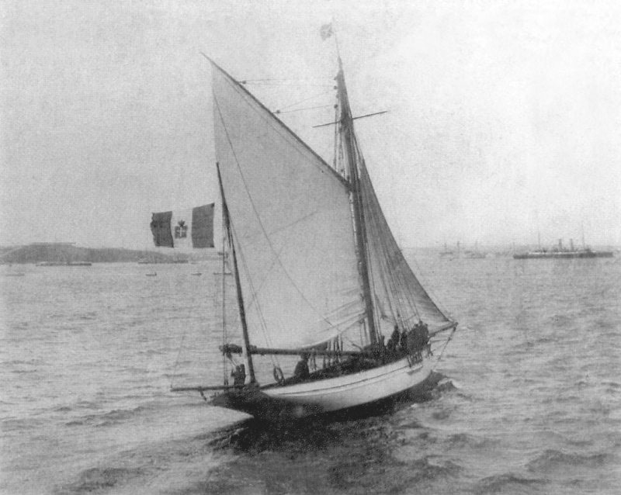

Il Corsaro in navigazione nel 1893, durante il IV° Centenario di Colombo.
Il cutter di d'Albertis fu costruito dal mastro d'ascia Agostino Briasco nel suo cantiere di Sestri Ponente, e varato l'8 marzo 1882.
Lunghezza dello scafo: 21,76 m
Larghezza: 4,84 m
Immersione: 3,50 m.
Dislocamento: 50 tonn.
Equipaggio: 9

Corso Dogali

Genova ha fama di seriosa. Eppure a Genova si è sempre molto giocato, e frequentato spettacoli; anzi, la città può dire la sua sull’origine e la diffusione di alcuni tra i giochi e gli sport più popolari d’Italia: il calcio moderno è partito da qui (e da Torino), non da Roma o Milano, e il lotto non è nato a Napoli ma dai rolli genovesi.
Nella poesia di Montale dedicata alla via dove nacque, protagonisti sono un suonatore d’organo manovella e un cieco che vende bollettini del lotto. Viene quindi messa in scena la crudeltà d’un povero spettacolo di strada:

Corso Dogali

Se frugo addietro fino a corso Dogali
non vedo che il Carubba con l'organino
a manovella
e il cieco che vendeva il bollettino
del lotto. Gesti e strida erano pari.

Tutti e due storpi ispidi rognosi
come i cani bastardi dei gitani
e tutti e dui famosi nella strada,
perfetti nell'anchilosi e nei suoni.
La perfezione: quella che se dico
Carubba è il cielo che non ho mai toccato.

da Diario del '71, in Tutte le poesie, p. 431

Casa Montale in Corso Dogali n. 5

Le abitazioni dei Montale sono ben descritte nelle lettere della sorella di Eugenio, Marianna, maestra diplomata (1911), poi iscritta a Lettere e Filosofia, l’unica portata per gli studi umanistici, ricorderà più volte il poeta ormai celebre:
Siamo in un palazzone antipatico (40 quartieri o 38 non so, fra tutte e due le scale, perché ha due entrate , il n. 5 e il n. 7), non posso dire brutto, è il migliore della via, ha una bella entrata, noi abbiamo una terrazza grande con le aiuole per i fiori tanto sole e a Levante la vista di Corso Firenze, della Circonvallazione a Monte, dei giardini pubblici, ma il quartiere è piccolo adesso, per noi, e oi è brutto. I miei fratelli brontolano perché quando si venne qui eravamo piccoli (Eugenio non era nato, io avevo due anni) e dormivamo due per camera. Ora ciascuno vuole la camera per sé (anche le donne, sai, vogliono una camera per ciascuna), e bisogna cambiare.
Marianna Montale a Minna Cognetti, 2 luglio 1912
in Franco Contorbia, Immagini di una vita [IM], 1995, p. 11
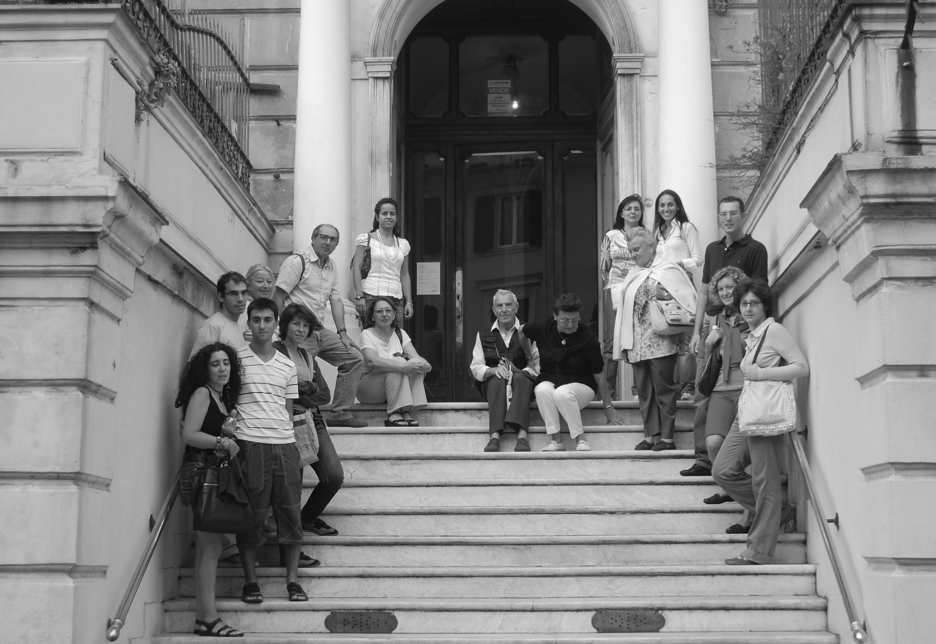
Il percorso poetico di Montale (2009) davanti al n. 5 di corso Dogali

Nel 1913 i Montale si trasferirono in Via privata Piaggio, n. 8: Dopo qualche anno cambiammo casa, una via della Circonvallazione a Monte tutta villini tanto belli, in un palazzo nuovo. Mi piace perché c’è la vista sul mare, perché è fuori centro, sulla collina e perché mi piace la strada che sale la collina tutta villette e giardini fioriti. Il palazzo è al principio della via. […] Eugenio e io abbiamo le stanze più piccole… ma le abbiamo volute noi e poi perché mi preme accontentare i fratellini […]. Otto camere da letto! Un albergo!

Marianna Montale a Minna Cognetti, 7 ottobre 1912 (da IM 30)

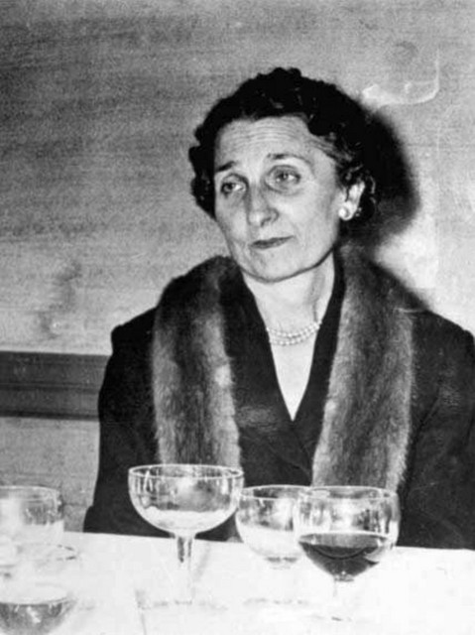
Marianna Montale

Racconta Eugenio:
Eravamo una famiglia numerosa, i miei fratelli andavano nello scagno, l'unica mia sorella frequentò l'università, per me non era il caso di parlarne. In molte famiglie esisteva il tacito accordo che il cadetto fosse dispensato dal tenere alto il buon nome della famiglia.

Eugenio ha tre fratelli - Salvatore, Ugo e Alberto - che lo dispensano dal partecipare alla 1° Guerra Mondiale sino all’agosto del 1917, quando andrà alla visita militare che lo arruola nel 23° Reggimento di stanza a Novara.
Domenico Montale, padre di Eugenio, conduce con i cugini Domenico e Lorenzo la ditta G. G. Montale e C. in Piazza Pellicceria 5/10, che importa acquaragia e colofonia.

Ecco le scuole che frequentò Montale prima di diventare ragioniere:

1902 - quattro anni alla Scuola Elementare maschile Ambrogio Spinola,
in Via Spinola
1907 - Licenza alla Scuola Elelementare Giano Grillo,
in Salita delle Battistine
1908 - semiconvittore all’Istituto Vittorino da Feltre in Via Maragliano
(1° tecnica)
1911 - iscritto all’Istituto Tecnico Vittorio Emanuele in Largo della Zecca
1915 - diploma in ragioneria

Quando andava a scuola in Salita delle Battistine – la creuza dove qualche anno prima, in una soffitta, aveva abitato Friederich Nietzsche – Eugenio passava da via Caffaro:

Caffaro

La vecchia strada in salita è via Càffaro.
In questa strada si stampava il Càffaro,
il giornale 'più ricco di necrologi economici.
Aperto in rare occasioni c'era un teatro già illustre
e anche qualche negozio di commestibili.
Mio padre era il solo lettore del Càffaro
quello dov'era dolce spengersi tra le braccia
d'infinite propaggini. Fornito di monocolo
col nastro il Direttore del giornale
e anche un suo alter ego con in più una mèche bianca
a cui doveva non poco lustro. Si diceva
che per arrotondare i suoi magri profitti
il dotto traduttore del Càffaro annalista
doveva essere lui ma poi l'impresa
passò ad altri e nessuno se ne dolse.
Col fiato grosso salivo a Circonvallazione.
Io con manuali scolastici, il Direttore scendeva
ma il suo occhio di vetro mai si fermò su me.
Di lui nulla si seppe. Più sconsigliato invece
il traduttore mancato portò sulla piccola scena
un suo drammone storico del quale in robone ducale
fu interprete l'Andò e andò malissimo
tanto che quando apparve la nota mèche al proscenio
un grido di bulicciu! divallò dalle alture
e fu l'unico omaggio che i suoi fedeli
se mai ne fu taluno vollero tributargli.
da Altri versi - II, in Tutte le poesie, p. 695

Gli Annali del Caffaro sono degli importanti documenti storici che raccontano la storia delle origini comunali della città di Genova a partire dal 1099. Prendono il nome dal loro iniziatore, Caffaro da Caschifellone, storico e console della Repubblica ma anche marinaio e diplomatico, originario della Val Polcevera. Gli Annali furono conservati in un archivio pubblico e l'opera del Caffaro proseguita da vari cronisti, fino alla conclusione di Jacopo Doria che riferisce degli eventi a tutto il 1293. Iniziano con il racconto delle vicende personali di Caffaro in Terrasanta e solo nel 1152 ebbero una loro ufficialità, con l'approvazione da parte dei consoli.
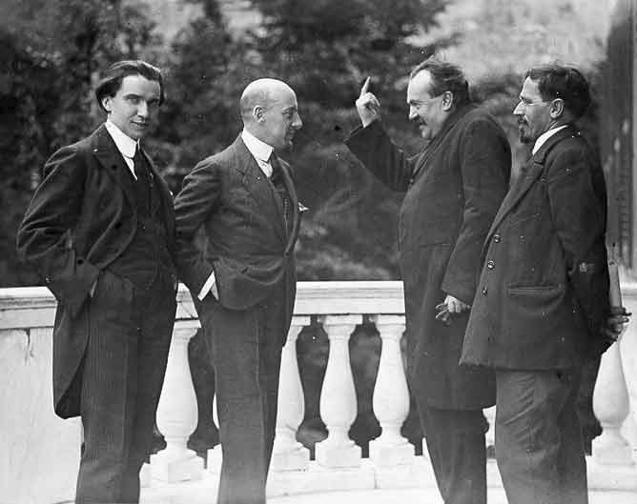
Particolare motivo di interesse è che una traduzione dal latino degli Annales del Caffaro venne ordinata nel 1908 dal comune di Genova a Ceccardo Roccatagliata Ceccardi che fu un letterato e poeta genovese ben apprezzato, come vedremo, da Montale... e abitò anche in via Caffaro. Ceccardi non ebbe mai grande fortuna, né come poeta né come uomo: quanto gli spettava per questa commissione non gli fu mai pagato, anche ne avrebbe avuto molto bisogno.
Roccatagliata Ceccardi e D'Annunzio a Genova nel 1915
Montale aveva una grande paura di non riuscire a passare l’anno all’Istituto Tecnico, così racconta Marianna:
Il primo trimestre non ebbe [la sufficienza] di disegno e di ginnastica, ma quelle di studio le aveva tutte. “Sì, ma vedrai che nel secondo non le ho più”, diceva. Il secondo trimestre ebbe anche quella di disegno. “Sì, ma alla fine dell’anno non le ho, sono bocciato, vedrai!” Ebbe anche quella di ginnastica e passò benissimo […]. D’italiano scritto ha otto e nessuno dei suoi compagni ha più di sei. Ha molta facilità a scrivere perché ha sempre letto molto e scrive correttamente. […] In casa non si fa che predicargli che studi un po’ meno, che si rassegni a perdere un anno. Perché molto spesso gli duole il capo adesso; è cresciuto tanto ed è così sottile che Mammà teme che si rovini la salute.
Marianna Montale a Minna Cognetti, 16 aprile 1913 (in IM 29)

Possiamo dare un’idea dell’atmosfera di casa con una poesia tratta dalla penultima raccolta di Montale, edita nel 1977, con testi scritti fra 1973 e 1977, e dedicata alla serva Maria, La donna barbuta di Farfalla di Dinard :

Quel che resta (se resta)

La vecchia serva analfabeta
E barbuta chissà dov’è sepolta
poteva leggere il mio nome e il suo
come ideogrammi
forse non poteva riconoscersi
neppure allo specchio
ma non mi perdeva d’occhio
della vita non sapendone nulla
ne sapeva più di noi
nella vita quello che si acquista
da una parte si perde dall’altra
chissà perché la ricordo
più di tutto e di tutto
se entrasse ora nella mia stanza
avrebbe centrotrent’anni e griderei di spavento.

da Quaderno di quattro anni, in Tutte le poesie, p. 603

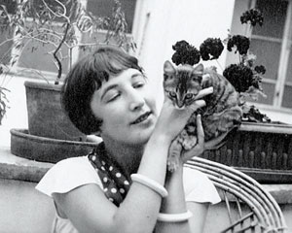

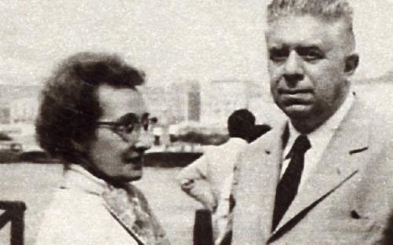
Nel frattempo Montale vive anche la relazione con Drusilla Tanzi, la Mosca (Milano, 5 aprile 1885 – Milano, 20 ottobre 1963), scrittrice italiana, conosciuta appena arrivato a Firenze nel 1927, con cui si sarebbe sposato agli inizi degli anni Sessanta.
Drusilla cercò di interrompere il rapporto tra Eugenio e la Brandeis, anche con due tentativi di suicidio. Eugenio Montale dedicò alla Mosca, suo nome in codice poetico, due sezioni, Xenia I e Xenia II, della raccolta poetica Satura (1970).
Irma Brandeis (3 febbraio 1905 – Annandale-on-Hudson, 29 gennaio 1990), critica letteraria e docente, fu una brillante italianista americana che Eugenio Montale conobbe nel 1933 a Firenze, durante un viaggio estivo. Nacque una storia d'amore che durerà almeno sino al 1939 quando cessò il loro intenso scambio epistolare, una volta caduta l'ultima possibilità per Eugenio di imbarcarsi e raggiungerla negli Stati Uniti.

Arco di Pietraminuta

Montale si sente a Genova assai sacrificato; nel 1915 ebbero inizio le sue intense letture alla Biblioteca Berio e le lezioni di canto – aveva una bella voce di basso – interrotte con la morte del maestro Sivori, il 23 luglio 1923:
Le finestre (eravamo in cima di casa) s’aprivano su una vasta piazza quadrata, sparsa di ombrelloni e di banchi di mercatini. Da lontano su un cavallo di bronzo sempre impennato, un generale argentino sciabolava epicamente l’aria. Il viale che metteva al mare, a destra, era silenzioso e vi si leggevano targhe di levatrici e di oscuri meccanici odontoiatri. Abitava un po’ fuori mano, il vecchio maestro, ma dovevo pazientare…

da Chiave di Fa in Farfalla di Dinard, p. 57

Nel brano i riferimenti sono a piazza Paolo da Novi, dove il maestro Ernesto Sivori abitava, e a piazza Tommaseo, col monumento al generale argentino Manuel Belgrano, inaugurato nel 1927.
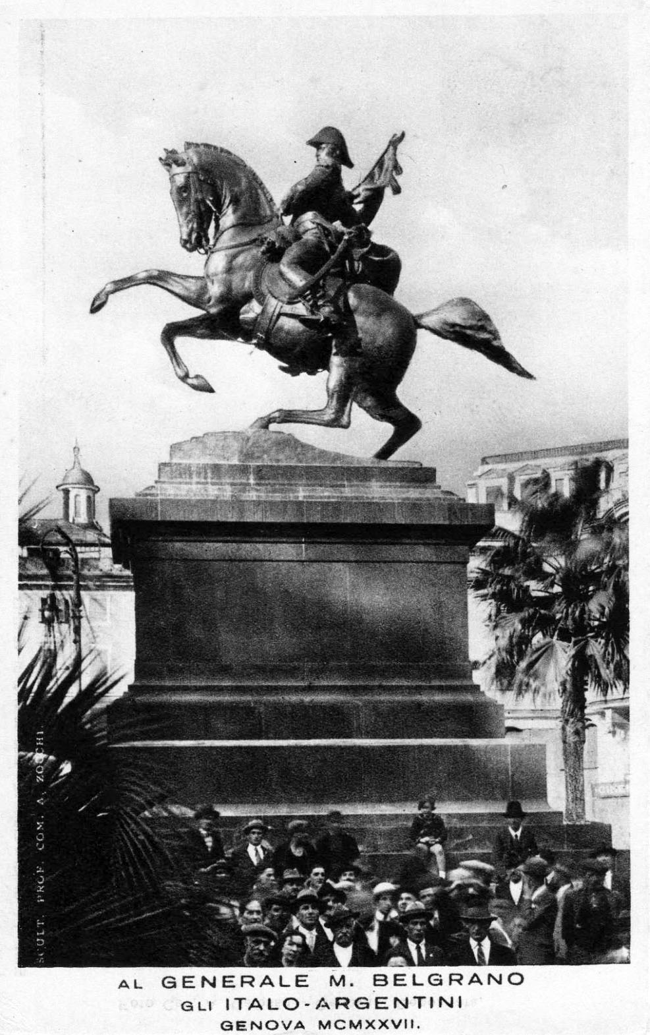

Poco prima della morte del maestro di canto, Montale così si sfoga con Sergio Solmi :
Questo settembre mi cercherò un impiego a Genova (probabilmente in qualche banca), sperando di non restarci tutta la vita. Non so se resisterò a una vitaccia del genere, posso anzi dubitarne; quel che non posso più fare decorosamente è rimanere disoccupato.
In sostanza continuo a ca,mminare sul rasoio: né letterati né uomo pratico. […] Quanto ai versi ne ho scritti più ben pochi, del tipo di quei tre ‘rottami’ che conosci.

16 luglio 1923, lettera a Sergio Solmi,
in Il secondo mestiere. Arte, musica, società, p. XXVI

E qualche anno dopo, nel 1926:
Salvo novità m’impiegherò a Milano, in Agosto o Settembre – se troverò posto. E darò un addio alla letteratura. Vivessi mill’anni qui non romperò mai quella scorza di camarille, di mafie ecc. che è infrangibile e impermeabile: almeno per me. A Milano mi riuscirà più dignitoso fare lo spazzino o simil mestieri. Se dovessi vivere ancora sei mesi nelle condizioni di questi ultimi due anni, son certo che impazzirei. Ma non lascerò passare sei mesi.
28 maggio 1926, lettera a Sergio Solmi,
in Il secondo mestiere. Arte, musica, società, p. XXVIII

L'anno dopo, finalmente, ottiene un impiego a Firenze presso la casa editrice Bemporad e se ne va via da Genova.
A Firenze arriva l'8 febbraio 1927 e alloggia dalle sorelle Colombini, affittacamere in via del Pratellino 7.
A giugno parla Svevo di Drusilla Tanzi (la Mosca) che più tardi diverrà sua compagna, e che sposerà solo nel 1962:

Ho conosciuto qui una simpatica e intelligente sua ammiratrice, parente stretta del suo vecchio conoscente (e amico?) dr. E. Tanzi. Questa ex-signorina Tanzi, che ha sposato il critico d'arte Matteo Marangoni, porta il bizzarro nome di Drusilla. […] abita qui a Firenze in via Benedetto Varchi 6, pian terreno.

20 giugno 1927, lettera a Italo Svevo,
in Il secondo mestiere. Arte, musica, società, p. XXX

Il 9 giugno 1927 aveva già cambiato residenza, che manterrà a Firenze fino al 3 giugno 1955.
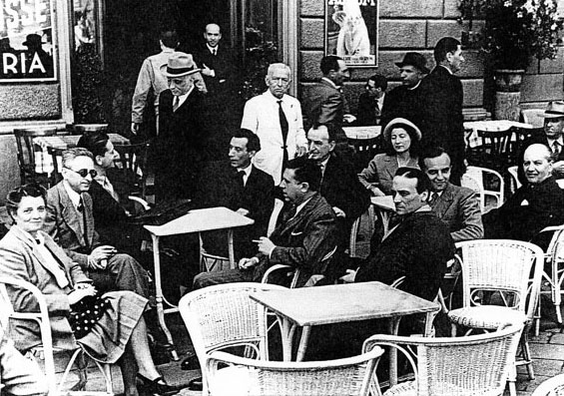
Firenze, primi anni '30. Montale, al centro, con Mario Luzi alla
sua destra: “C’era prima di tutti il caffè delle Giubbe Rosse, dove ci riunivamo per la rivista Solaria. Alle Giubbe Rosse ci andavo praticamente tutti i giorni […]. Vittorini ci veniva spesso, è stato un momento molto bello…”

Faremo ora un passo indietro per osservare più da vicino la sua vita intellettuale a Genova e come arrivò a pubblicare a Torino Ossi di seppia.
Dopo la guerra, stringe rapporti sia con gli artisti e gli scrittori che a Genova frequentano il Caffè Diana in Galleria Mazzini in particolar modo con Camillo Sbarbaro, Angelo Barile, Adriano Grande, Oscar Saccorotti, lo scultore Francesco Messina e Mario Bonzi (impiegato, scrittore, suo coetaneo).
Il Caffè Roma, sempre in Galleria, era un altro piccolo universo, formato dagli amici di Guido Gozzano e di Mario Maria Martini.
Il così detto salotto ‘sotto vetro’ era completato da un luogo di incontri letterari attivo sin da fine Ottocento, la Libreria Editrice Moderna di Giovanni Ricci, ligure di ponente dalla solida cultura, uso a far credito a giovani e poeti: “aveva la religione dei libri”, scrisse di lui Alessandro Varaldo (1878-1953).
Fra i frequentatori, Varaldo ricorda Riccardo Roccatagliata Ceccardi (1871-1919) che si può dire in certi periodi avesse eletto la libreria a suo domicilio, soprattutto all’epoca della pubblicazione della prima silloge, Il libro dei frammenti (1895).
Montale definì Ceccardi un poeta non pienamente realizzato, un “cantore della gente del mio sangue, perché d’origine sono apuano anch’io”: si riferisce al fatto che la famiglia Montale sembra fosse originaria di Corvara o Crovara, podesteria nei pressi di Pignone, passata degli Estensi ai Malaspina, insediati a Monterosso sin da inizio Seicento.
Nel 1923 dedicò a Ceccardi questi versi, pubblicati la prima volta il 7 novembre 1980, sul Giornale nuovo:

Sotto quest'umido arco dormì talora Ceccardo.
Partì come un merciaio di Lunigiana
lasciandosi macerie a tergo.
Si piacque d'ombre di pioppi, di fiori di cardo.

Lui non recava gingilli: soltanto un tremulo verso
portò alla gente lontana
e il meraviglioso suo gergo.
Andò per gran cammino. Finché cadde riverso.
1923 - da Poesie disperse, in Tutte le poesie, p. 808

Abbiamo letto qui questa poesia per l'antico arco che ci sovrasta che possiamo immaginare di riparo per qualche poeta illustre viandante: Rimbaud, Sbarbaro, Ceccardi, Campana...

Talor, mentre cammino per le strade
della città tumultuosa solo,
mi dimentico il mio destino d’essere
uomo tra gli altri, e, come smemorato,
anzi tratto fuor di me stesso, guardo
la gente con aperti estranei occhi.
[…]
da Pianissimo di Camillo Sbarbaro (1914), ora in L’opera in versi e in prosa,
a cura di G. Lagorio e V. Scheiwiller, Garzanti, Milano 1985

Incrocio Via di Montegalletto / Salita di Montebello

Sino agli anni Sessanta in zona Corvetto-Piccapietra esisteva ancora il café-chantant Giardino d’Italia, che nel 1919 vide la nascita del movimento futurista genovese, con le sue serate a sensazione.
Dall’ultima raccolta montaliana, che accoglie gli scritti fra 1977 e 1980 e una serie di Poesie disperse edite e inedite, traiamo una citazione dalla poesia Al Giardino d’Italia, dedicata a Larbaud:

C’incontrammo al Giardino d’Italia
un caffè da gran tempo scomparso.
Si discuteva la parola romance
la più difficile a pronunziarsi, la sola
che distingue il gentleman dal buzzurro.
[…]
in Altri versi - II, in Tutte le poesie, p. 696

Così si ricorda l’incontro del 29 luglio 1929 con Valéry Larbaud (1881-1957), poeta, romanziere e traduttore francese, quasi un genovese d’adozione, che dichiarò in una lettera a Montale dell'11 aprile 1926, precedente all'incontro:
Genova è una delle città che amo davvero, le sono affezionato, e attaccato ai suoi luoghi più segreti.

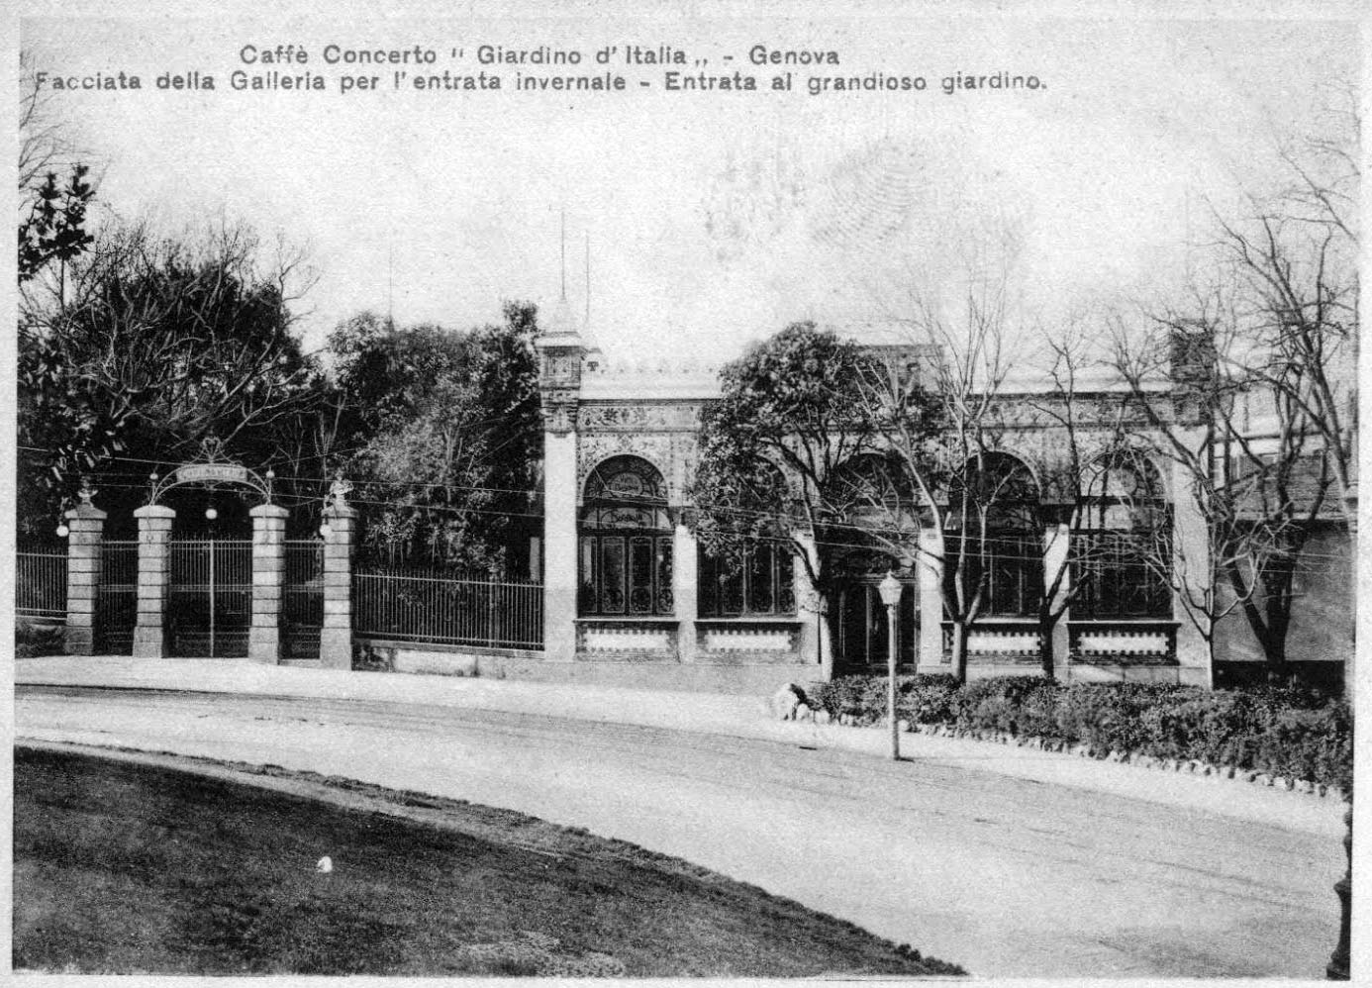
Larbaud per primo tradusse in Francia Italo Svevo e James Joyce; quando terminò la traduzione dell’Ulysses in francese, Larbaud, assiduo frequentatore della Liguria, festeggiò in un’osteria sul Passo del Bracco! Bastò quell'unico incontro del luglio del '27 perché tra i due letterati s'instaurasse un'amicizia destinata a durare, con un fitto scambio epistorale soprattutto tra 1926 e 1937; fu un rapporto molto importante nella formazione culturale di Montale. Nel 1974 lo definì, anni dopo la sua morte, “l'ultimo scrittore francese che ho veramente amato”.

Come si è visto, un'altra importantissima amicizia fu quella con Sergio Solmi, conosciuto nel 1917 al corso ufficiali di Novara, grazie al quale Montale entra in contatto con il gruppo torinese di Piero Gobetti, che negli anni Venti cerca di attuare una resistenza culturale al fascismo, in opposizione al futurismo e al dannunzianesimo.
Il 1 maggio 1925 firma il manifesto antifascista di Benedetto Croce. Nel 1925 pubblica Ossi di seppia e, inoltre, esce nel numero di novembre-dicembre della rivista milanese L'esame, l'articolo Omaggio a Italo Svevo, con cui contribuisce in modo determinante alla scoperta dello scrittore triestino, del quale negli anni successivi diviene amico. Conosce Umberto Saba e il poeta americano Ezra Pound, e da allora indirizza una viva attenzione alla letteratura anglosassone.
Nel 1926 Montale incontra per caso davanti al Teatro alla Scala di Milano Ettore Schmitz con la moglie:
Avevo davanti a me il romanziere Italo Svevo, l'uomo che mi aveva scritto due messi prima, da Londra, per ringraziarmi di un articolo con cui avevo percorso (modesta staffetta) lo scoppio della improvvisa celebrità. Il Signor Schmitz (tale restò per me fino alla morte) ci invitò a sedere con lui a un caffè e mi tempestò di domande non precisamente letterarie. Il mio nome aveva destato la sua curiosità. Un importatore di resine e d'acquaragia che si chiamava come me gli aveva venduto merci per anni e anni con molta sua soddisfazione; era forse un mio parente? Ammisi che si trattava di mio padre, senza supporre che acquistavo un titolo di benemerenza al suoi occhi, come avvenne in realtà. E da allora un sentore di trementina restò sempre nei nostri rapporti, che non riuscii mai a portare a lungo sul piano della letteratura!

da Il secondo mestiere. Prose 1920-1979, p. 661-62

Il primo scritto di Montale uscì il 10 novembre 1920, su L’Azione di Genova, un articolo dedicato a Trucioli di Camillo Sbarbaro. Così Montale presenta Sbarbaro:
Poi un giorno qualcuno, probabilmente il maledettissimo Pierangelo Baratono, mi presentò un giovane di corta statura, piuttosto rubicondo, niente affatto somigliante al Des Esseintes di Huysmans, e mi disse: questo è Sbarbaro. ... Non so se Sbarbaro fosse ancora impiegato all'Ilva. Abitava in via Montaldo, sulla discesa che porta al cimitero di Staglieno, e poteva dirsi un collezionista di funerali. Appresi dopo ch'egli collezionava muschi e licheni.
dal Corriere della Sera del 5 novembre 1967

Montale e Gobetti, la prima edizione.
Le prime poesie di Eugenio Montale apparvero sulla rivista Primo Tempo di Torino:
15 giugno 1922: Riviere, Corno inglese;
Agosto-settembre 1922: Scirocco, Tramontana, Maestrale.
Nella primavera del 1924, egli chiede consiglio a Solmi per pubblicare la raccolta delle sue poesie: inizia così il carteggio con Gobetti per Ossi di seppia. Ricevuto il manoscritto, il direttore di Rivoluzione liberale e del Baretti gli scrive una cartolina, il 4 agosto 1924:
Caro Montale, le sue poesie mi piacciono. Purtroppo però l'esperienza di altri versi mi dice che per un volume di eccezione e di gusto come il suo c'è in Italia uno scarso pubblico. Mandando ai suoi amici liste di prenotazione crede che si arriverebbe a qualche risultato? Io veramente terrei a concludere.

Ancora Gobetti il 12 agosto:
Caro Montale, le recensioni non hanno diretta influenza sulle vendite se non in certi casi. Sarà meglio conservare al libro un certo sapore d'inedito e non pubblicarlo troppo prima. Collaborerebbe lei con articoli di valutazione e recensioni alla rivista Il Baretti che sto per mandar fuori? Ci terrei. Se sì,
mandi subito.
Sergio Solmi viene informato da Eugenio di queste trattative il 27 agosto:
Non so ancora se ti ho detto che Gobetti mi ha scritto parole di lode e sembra tentatissimo di farsi mio editore. Non si è impegnato però ancora definitivamente...

E il 26 novembre:
Non so ancora se Gobetti stamperà il mio libro; a tutt'oggi non ha risposto ancora al mio ultimatum; ma gli umori eran favorevoli piuttosto che no. Ora il manoscritto è in mano mia quel che è – ma va’ meglio darlo fuori e non pensarci più. Fra dieci anni lo ripiglierò fra le mani e mi giudicherò da me stesso...

Il 31 gennaio 1925 il poeta e il suo editore si incontrano a Genova, nella Redazione del Lavoro.
Lo scrittore torinese sta vivendo settimane drammatiche; dopo il 3 gennaio, quasi ogni numero della sua rivista viene sequestrato. Le autorità torinesi sono zelanti nell'eseguire alla lettera l'ordine impartito per telegramma dal Duce:

Rendere impossibile la vita a Piero Gobetti.

Gobetti comincia a pensare all'espatrio; intanto continua nel suo lavoro, tra difficoltà che solo la sua tempra gli consente di superare. Ossi di seppia, non bisogna dimenticarlo, nasce in questo clima, dall'incontro di due uomini giovani, assai differenti, eppure concordi nel contrastare il dilagare di volgarità, violenza e tracotanza, nell'interpretazione della realtà italiana. Il motto della casa editrice, impresso in caratteri greci sulla copertina di ogni volume, quindi anche su quella di Ossi di seppia, si chiede retoricamente: “Che ho a che fare io con gli schiavi? “
Costretto a espatriare in Francia, Gobetti muore esule a Parigi nella notte tra il 15 e il 16 febbraio 1926.
Non aveva nemmeno venticinque anni, li avrebbe compiuto il 19 giugno di quell'anno. Fu sepolto nel Cimitero di Père Lachaise. Non si era mai del tutto ristabilito dalle percosse subìte il 5 settembre del 1924, pare su ordine diretto di Mussolini, mentre usciva di casa, aggredito sulle scale da quattro squadristi che lo colpirono al torace e al volto. Il Duce aveva fatto dichiarare organo antinazionale la sua rivista Rivoluzione Liberale che diventò oggetto di diffide e sequestri continui. Gobetti non solo tenne duro, ma fondò un altro periodico letterario, Il Baretti, il cui primo numero apparve il 23 dicembre 1924. Montale aveva accettato di collaborare alla rivista, insieme a Benedetto Croce, Natalino Sapegno, Umberto Saba ed Emilio Cecchi.
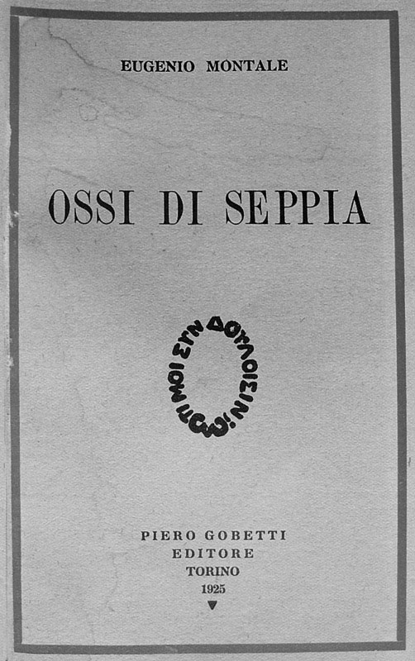
Gli Ossi uscirono nella seconda metà di giugno del 1925, al prezzo di sei lire. Il proposito di lasciare l'Italia prende, in Gobetti, sempre maggiore consistenza, come si può vedere da una lettera a Prezzolini, in data 3 ottobre '25, nella quale si parla di fondare una casa editrice a Parigi. L'esilio diventa una necessità quando il prefetto di Torino comunica che «in considerazione dell'attività nettamente antinazionale del dottor Gobetti lo si diffida a cessare da qualsiasi attività editoriale ». La sera dell'8 febbraio 1926 Montale si accomiata alla stazione di Genova Piazza Principe dall'amico in viaggio per Parigi: è il loro ultimo incontro, Gobetti muore in clinica dopo una settimana, alla mezzanotte del 15 febbraio.

La fortuna degli Ossi.
“Il libro cade, com'era prevedibile, nell'indifferenza generale”, aveva scritto Montale a Solmi il 21 luglio dell'anno precedente. Il Regno di Torino aveva pubblicato il 26 giugno un articolo anonimo, primo scritto su Ossi di seppia, negando al libro ogni valore e raccomandando al poeta:
di studiare e di raccogliersi. E si raccolga anche ad ascoltar davvero la musica prima di voler rendere la poesia del corno inglese .

Il 1° luglio Camillo Sbarbaro gli invia una lettera, scrivendo:
Ho letto e riletto, pigliano ogni volta maggior piacere, le tue poesie. Se la turpe vita che meno mi consentisse d'incrociare dallo studio di Rod [Rodocanachi] all'ore che puoi esserci, sarei stato a dirti le cose che preferisco (di più non posso fare, lo sai). La parte appunto intitolata Ossi di seppia è quella che mi piace di più; tutta, ma principalmente 29, 30, 33, 34, 35, 43, 40.
I limoni, il Mediterraneo (dove c'è ancora qc. Nell'ombra, Flussi, Casa sul mare, Riviere (il mio epigramma sembra tradotto dall'Antologia). Ti ringrazio! e auguro.
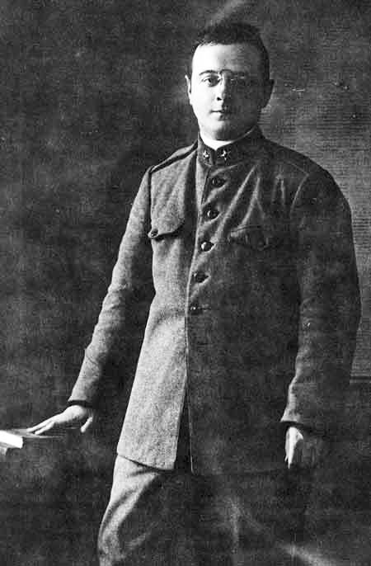
Camillo Sbarbaro

Ricordiamo l’epigramma che Montale dedica a Sbarbaro,
nel 1925:

II
Epigramma

Sbarbaro, estroso fanciullo, piega versicolori
carte e ne trae navicelle che affida allla fanghiglia
mobile d'un rigagno; vedile andarsene fuori.
Sii preveggente per lui, tu galantuomo che passi:
col tuo bastone raggiungi la delicata flottiglia,
che non si perda; guidala a un porticello di sassi.

da Ossi di seppia, Movimenti, in Tutte le poesie, p. 19

Le reazioni più negative furono di Umberto Saba, Natalino Sapegno e Giuseppe Prezzolini. Il 25 luglio Umberto Saba gli scrive da Trieste:
Desidero di ricevere presto le tue poesie in 25 esemplari, e spero che ognuna di esse sarà una sola poesia, e non molte poesie in una. Questo, come t'ho detto, mi parve essere un difetto delle poesie contenute in Ossi di seppia. È in parte il difetto della giovinezza, ma anche, in parte, quello della tua ispirazione artistica. Sorvegliati molto, e non abbandonarti all'affluire delle belle immagini. Le bellezze, mi ha insegnato un filosofo, sono nemiche della bellezza (Scusami).

Sul terzo numero del Quindicinale, del febbraio 1926, appare un articolo di Sergio Solmi, che rimarrà fondamentale nella bibliografia di Montale.
Sul n. 6 del Baretti, il mese successivo, si occupa del libro anche Natalino Sapegno, sotto lo pseudonimo di Silvestro Gallico, esprimendo un giudizio sostanzialmente negativo, che sarà da lui ribadito tre anni dopo, nella recensione alla seconda edizione:
Di rado [...] l'espressione può dirsi, in questo libro, perfetta: talora l'impedisce e l'intorbida l'ambizione di costruire intorno ad un'immagine concreta miti sostanziati di pensiero che la trascendono e la deformano [...] altre volte la fatica della forma non raggiunta rompe il flusso dei versi con dissonanze aspre ed improvvisi abbassamenti di tono.

In una cartolina datata 'Parigi, 24 novembre', Giuseppe Prezzolini scrisse:
Gobetti fece bene a pubblicare il suo libro, e male ad annunziarlo con troppo impegnativi squilli; cosi che anche io fui tra quelli che presero a considerarlo con certa severità.

Così Prezzolini inizia la recensione degli Ossi sul Leonardo :
Mi è accaduto di aprire questo libro con animo un poco severo, e di scoprire che il Montale non era proprio la rivelazione annunziata.

Fatta eccezione per Solmi, che ne comprese sino in fondo valore e significato, e per Raffaello Franchi, il libro ebbe, al suo apparire, un successo di stima, quando non andò incontro ad incomprensioni; arrivò in un ambiente impreparato ad accoglierlo, e trovò la sua strada, quella definitiva, solo
dopo il 1930:
Ho ricevuto giorni fa il libretto, e te ne ringrazio di cuore. La veste. È un po' povera, e mi rincresce degli errori di stampa. Ad ogni modo è fatta, e non c'è da rammaricarsene. Mi sembra che tu l'abbia un poco smilzito: Accordi, Musica silenziosa e le altre liriche senza titolo del genere Fine dell'infanzia che avevo lette manoscritte e mi sembrava potessero esservi accolte senza timore di dispersione. Del resto, la vittoria è sempre di chi sa limitarsi. E la tua plaquette si presenta cosi perfettamente salda e compatta, e di tono assai intenso. Del resto non rammaricarti se i tuoi 'ossi' andranno incontro a subita incomprensione. Il tuo è uno di quei libri che ad attendere han tutto da guadagnare....
da Sergio Solmi , lettera a Montale del 25 luglio 1925

Se il creare poesia, adesso più che mai, è cosa su cui gravano dure e irrevocabili responsabilità, il Montale a queste responsabilità non isfugge, accettando decisamente quei problemi di forma e di necessità lirica che son la croce della nostra modernità letteraria. In altre parole la poesia di Montale, come quasi tutta la migliore d’oggi, nasce da un profondo travaglio di formazione e di scelta critica.
da Sergio Solmi, Montale, 1925 , in Per conoscere Montale, p. 177

Sergio Solmi (Rieti 1899 – Milano 1981) tra gli anni Trenta e Cinquanta, e forse oltre, fu in Italia una vera autorità letteraria, con modi discreti e raffinati. Era infatti uomo attento a “vedere senza essere visto”, secondo un’osservazione dell'amico Eugenio.

Nel novembre 1942 muore a Monterosso, dove è sfollata dopo i bombardamenti di Genova degli Alleati , la madre Giuseppina, che il poeta ricorda in La Bufera e altro, la sua terza raccolta di poesie scritte tra 1939 e 1956, immerse nel dolore interiore e nelle difficoltà del periodo bellico attraversato:

A mia madre

Ora che il coro delle coturnici
ti blandisce nel sonno eterno, rotta
felice schiera in fuga verso i clivi
vendemmiati del Mesco, or che la lotta
dei viventi più infuria, se tu cedi
come un'ombra la spoglia
(e non è un'ombra,
o gentile, non è ciò che tu credi)

chi ti proteggerà? La strada sgombra
non è una via, solo due mani, un volto,
quelle mani, quel volto, il gesto d'una
vita che non è un'altra ma se stessa,
solo questo ti pone nell'eliso
folto d'anime e voci in cui tu vivi;
e la domanda che tu lasci è anch'essa
un gesto tuo, all'ombra delle croci.
1942- da La bufera e altro, Finisterre in Tutte le poesie, p. 211

Il padre Domenico Montale era già deceduto da tempo, nel 1931 a Genova; l'amatissima sorella Marianna, quattro anni prima della madre, il 15 ottobre 1938 a Milano.

Dov'era il tennis

Dov'era una volta il tennis, nel piccolo rettangolo difeso dalla massicciata su cui dominano i pini selvatici, cresce ora la gramigna e raspano i conigli nelle ore di libera uscita.
Qui vennero un giorno a giocare due sorelle, due bianche farfalle, nelle prime ore del pomeriggio. Verso levante la vista era (è ancora) libera e le umide rocce del Corone maturano sempre l'uva forte per lo 'sciacchetrà'. È curioso pensare che ognuno di noi ha un paese come questo, e sia pur diversissimo, che dovrà restare il suo paesaggio, immutabile; è curioso che l'ordine fisico sia così lento a filtrare in noi e poi così impossibile a scancellarsi.
da La bufera e altro, Parte III – Intermezzo, in Tutte le poesie, p. 223

Crediamo che la considerazione montaliana sulla persistenza del paesaggio al nostro interno, sia il modo migliore per concludere questa lunga sosta riflessiva nei luoghi vicini alla casa, ancora oggi silenziosi, della giovinezza di Montale e per prepararsi al ritorno, quindi, verso quel mondo 'inferiore' dove la vita ferve e rumoreggia... perché a Caricamento, si sa, “l'inferno è certo” !
Ognuno di noi ha provato cosa significhi abbandonare un luogo vissuto e tornare lì, cercando ostinantamente il paesaggio d’un tempo, le cose che il tempo esterno ha cambiato e che il tempo interiore ha conservato.

Ho sceso, dandoti il braccio, almeno un milione di scale
e ora che non ci sei è il vuoto ad ogni gradino.
Anche così è stato breve il nostro lungo viaggio.
Il mio dura tuttora, né più mi occorrono
le coincidenze, le prenotazioni,
le trappole, gli scorni di chi crede
che la realtà sia quella che si vede.

Ho sceso milioni di scale dandoti il braccio
non già perché con quattr'occhi forse si vede di più.
Con te le ho scese perché sapevo che di noi due
le sole vere pupille, sebbene tanto offuscate,
erano le tue.
da Satura, Xenia II, in Tutte le poesie, p. 309

Gli orti e i 'Limoni'. Salita di Montebello

Siamo in uno spazio ripido, tipicamente ligure, dove i muri dei palazzi hanno sostituito gli orti dei numerosi conventi che a partire dal Quattrocento furono costruiti in questa zona e poi distrutti dalle speculazioni edilizie di fine Ottocento.
Nel Seicento si arrivò ad avere sei monasteri, sorti insieme a via Balbi.
Si sa quanto simbolicamente rappresentino orti e pomari nella poesia di Montale... leggiamo quindi una prima parte da:

I Limoni
Ascoltami, i poeti laureati
si muovono soltanto fra le piante
dai nomi poco usati: bossi ligustri o acanti.
lo, per me, amo le strade che riescono agli erbosi
fossi dove in pozzanghere
mezzo seccate agguantano i ragazzi
qualche sparuta anguilla:
le viuzze che seguono i ciglioni,
discendono tra i ciuffi delle canne
e mettono negli orti, tra gli alberi dei limoni.
Meglio se le gazzarre degli uccelli
si spengono inghiottite dall'azzurro:
più chiaro si ascolta il susurro
dei rami amici nell'aria che quasi non si muove,
e i sensi di quest'odore
che non sa staccarsi da terra
e piove in petto una dolcezza inquieta.
Qui delle divertite passioni
per miracolo tace la guerra,
qui tocca anche a noi poveri la nostra parte di ricchezza
ed è l'odore dei limoni.
[…]
in Ossi di seppia, Movimenti, in Tutte le poesie, p. 11-12

Diversi anni dopo i Limoni di Montale, l'amico Solmi gli rispose al singolare:

Il limone

L'amico
Eusebius, in una
delle sue prime poesie, cantò
le piante dei limoni, il profumo
inebriante delle biondobianche loro
fioriture: «i sensi di quest'odore
che non sa staccarsi da terra
e piove in petto una dolcezza inquieta ».

Oggi, da ben più modesto
poeta, giunto agli anni tardi, canto
pur io i limoni, ma non già la pianta
di lanceolata foglia
di cui ventenne ci parlò il cantore
degli Ossi: bensi il frutto, il giallo frutto.
Né, sospettoso d'ogni teoria
con lui ricerco
nei campestri silenzi ove sia il punto
morto del mondo (il giovanile suo
contingentismo!) o l'anello che non tiene.
So ormai quanto cangiante agli occhi
nostri l'apparenza s'esprima
di qui o di là, come innumere
la realtà trascolori: che alcuno
anello più non tiene
nella maglia dell'essere sconnessa.
Com'eri agro nell'adolescenza
biondo limone della vita, come
pungevano le tue stille la lingua!
Più tardi, a poco a poco
s'ammorbidì, si sciolse l'acre umore.
Ora, ch' è fatto molle,
verdastro, marcescente,
avidamente ne strizzo
l'ultime gocce, beato
ad occhi chiusi assaporo la sua
dolcezza estrema.
S. Solmi, in Poesie, meditazioni e ricordi. Poesie e versioni poetiche,
a cura di G. Pacchiano, I, Rizzoli, Milano 1977, pp. 130-131

Salita Santa Brigida

Del Convento di Santa Brigida, costruito a inizio '400 e distrutto nell'800, rimangono varie tracce, soprattutto all'interno dei palazzi costruiti sopra di esso, che ne hanno sfruttato alcuni locali e parte dei muri, occupando quasi per intero questa parte della città per tanto tempo verdeggiante di orti.
Su un piccolo arco che si accompagnava a un cancello scomparso, persiste la scritta 'Teatro delll’Archivolto: il gruppo teatrale che da questo arco prese il nome sarebbe divenuto assai celebre a livello nazionale e internazionale, ed ebbe qui la sua prima sede negli anni Settanta, in un basso edificio al cui interno rimangono tutt'ora le volte a vela della sala del refettorio delle brigidine (oggi ospita la sede di un Circolo giovanile).
Lungo la facciata del palazzo ottocentesco antistante, il cui ingresso è ornato da un autentico arco gotico medioevale, si possono invece ben distinguere tre alti e spessi costoloni di quella che fu la chiesa del Convento di S. Brigida.

Ancora sufficientemente lontani dal traffico, leggiamo quel che rimane del silenzio dei Limoni:

[…]
Vedi, in questi silenzi in cui le cose
s'abbandonano e sembrano vicine
a tradire il loro ultimo segreto,
talora ci si aspetta
di scoprire uno sbaglio di Natura,
il punto morto del mondo, l'anello che non tiene,
il filo da disbrogliare che finalmente ci metta
nel mezzo di una verità.
Lo sguardo fruga d'intorno,
la mente indaga accorda disunisce
nel profumo che dilaga
quando il giorno piú languisce.
Sono i silenzi in cui si vede
in ogni ombra umana che si allontana
qualche disturbata Divinità.

Ma l'illusione manca e ci riporta il tempo
nelle città rumorose dove l'azzurro si mostra
soltanto a pezzi, in alto, tra le cimase.
La pioggia stanca la terra, di poi; s'affolta
il tedio dell'inverno sulle case,
la luce si fa avara - amara l'anima.
Quando un giorno da un malchiuso portone
tra gli alberi di una corte
ci si mostrano i gialli dei limoni;
e il gelo dei cuore si sfa,
e in petto ci scrosciano
le loro canzoni
le trombe d'oro della solarità.

Siamo ormai a pochi passi da Via Balbi. Ricordiamo che fu edificata tra 1602 e 1620 con un accordo fra i Padri del Comune e la famiglia Balbi. Si formò così un nuovo quartiere residenziale con sette palazzi della stessa famiglia, la chiesa dei SS. Vittore e Carlo, otto nuove fondazioni conventuali, e il Collegio dei Gesuiti (Balbi n. 5, sede del Rettorato e di Giurisprudenza) con la chiesa dei SS. Gerolamo e Francesco Saverio, di cui si è detto sopra.
Due romanzieri tra i più grandi in assoluto ci lasciarono un commento su via Balbi, vista insieme alle attuali via Cairoli e Garibaldi:

Charles Dickens: “E potrò mai dimenticare le vie dei palazzi, la Strada Nuova e la strada Balbi! O l'aspetto dell'una, quando la vidi per la prima volta, sotto il più fulgido e il più intensamente turchino dei cieli estivi, che le sue due file raccostate di dimore immense, riducevano a una striscia preziosissima di luce, restringentesi gradatamente, e contrastante con l'ombra grave al di sotto! “
da Pictures from Italy, 1843

Stendhal: “... la terza, quella più vicina alla montagna e che porta successivamente i nomi di Balbi, via Nuova e Nuovissima, è una delle più belle strade del Mondo. Ha una architettura ardita, piena di vuoti e di colonne, che ricorda quelle di Paolo Veronese oppure gli scenari della Scala di Milano...”
Mémoires d'un touriste, 1837

I Truogoli di Santa Brigida

Da questo fornice che si apre in via Balbi, lato mare, si scende in piazza dei truogoli di s. Brigida.
La zona in origine era assai ricca d’acqua, che veniva sfruttata per l’attività di tintura delle stoffe; quando fu costruita via Balbi, si sistemò per la popolazione dei lavatoi, che oggi sono stati rimossi con la risistemazione della piazza la sciandone un paio per memoria, insieme alla tettoia rifatta.
Siamo ormai fra i caruggi e possiamo leggere come alcuni viaggiatori stranieri li descrivevano.

Paul Claudel (1865-1955), in Italia per una missione di natura politico-economica, giunse a Genova nel 1915, e non mancò di esplorare la città “bastone alla mano”:
A Genova mi sono divertito come un bambino; era come aggirarsi in mezzo a crepacci, arrampicarsi per cappe di camino, penetrare in cavità insospettate attraverso delle gattaiole.[...] Qui può capitare dopo aver brancolato in viuzze gommose, di sboccare d’un tratto in una corte di sole, su un muro giallo e caldo come la luce, pavesato di camicie stese e di cassettine di peperoni.
dal Journal, 1915

Thomas Hardy (1840-1928) arrivò a Genova in viaggio di nozze nel 1877, e qui compose la poesia Genova e il Mediterraneo (1887):

Il mio sguardo cadde
sui rosa, verdi, ocra dei muri posteriori delle case - dove una fessura
mostrata tra fila e fila rivelava il classico azzurro attraverso di essa.

E là in mezzo in alto fluttuavano le camicie delle venditrici di pesce,
i fazzoletti colorati, le calze scarlatte, le ricamate sottovesti;

Le lenzuola stese fra i vicoli costituiscono quasi un tema a parte:

Rosa Luxemburg (1873-1919) in una lettera da Genova del 14 maggio 1909, scrive :
strade strette, case grattacielo, […] finestre addobbate dall’alto in basso con biancheria varipinta, così che ad ogni soffio di zefiro svolazzano, sbattono dappertutto camicie, calze bucate, mutande, e simili oggetti primaverili.

Il poeta Dylan Thomas ( 1914 - 1953 ), in una lettera ai genitori del 1947, si esalta:
La zona portuale di Genova è straordinaria: calore, colori, rumore e vicoli chiassosi e viziosi, con tutto il bucato del mondo alle finestre!

Via di Prè

Palazzo Reale. A proposito di Palazzo Reale, ovvero Palazzo Durazzo passato ai Savoia nel 1824, da visitare come esempio di Museo-dimora, Charles de Brosses affermò deciso che …
il più bello fra tutti i palazzi di Genova è, a mio avviso, quello di Geronimo Durazzo, in via dei Balbi.
Oggi Palazzo Reale è sede della Direzione Regionale e della Soprintendenza alle Belle Arti del Ministero per i Beni e le Attività Culturali.

Vico S.Antonio: il Teatro del Falcone di Palazzo Reale.
“Due sono i principali Teatri di Genova: il Sant'Agostino e il Teatro del Falcone, i quali per una convenzione fra i proprietari non si aprono mai nel medesimo tempo, ma due anni l'uno, e due anni l'altro, e in questo modo il concorso è più numeroso e si evitano quelle gare che rovinano gl'Impresari”.

Carlo Goldoni (1707-1793), da Mémoires, 1784

Proprio a fianco di Palazzo Reale, in vico S. Antonio, visse per qualche tempo Carlo Goldonii che lì incontrò la futura moglie Nicoletta Connio, sposata nel 1636.
Goldoni aveva seguito a Genova il capocomico Giuseppe Imer, per cui scriveva opere d’ogni genere.
Egli lavorò al Teatro del Falcone, oggi nuovamente ristrutturato, che contende al S. Casciano di Venezia il primato della più antica sala italiana di spettacoli aperta al pubblico pagante, nella prima metà del Seicento.

Il poeta e prosatore genovese Anton Brignole Sale (1605-1665) nella commedia Il carnavale (1639), definì il teatro costruito dalla famiglia Durazzo “maestevole teatro di figura ovata e d’immensa capacit”.
Danneggiato durante la seconda guerra mondiale fu deciso, purtroppo, di ricostruirlo conservando del teatro barocco soltanto la curva della sala. Oggi è utilizzato come spazio per mostre temporanee organizzate dalle Soprintendenze che hanno sede nel Palazzo.

I 'vichi' di Dino Campana.
Da quando sono stati compiuti le grandi trasformazioni urbanistiche di 'fine ‘800 e prima metà ‘900, dopo Piazza De Ferrari, si può tracciare una linea netta che da via XXV Aprile prosegue in via Garibaldi, Annunziata e via Balbi: sotto sta la Genova antica dei vicoli, sopra, i grandi palazzi e la città borghese.
Fernand Braudel in L’Italia che mi ha incantato (Corriere della Sera, 14 febbraio 1983) definì con nettezza la vaga sensazione di smarrimento che si può avvertire quando si oltrepassa il confine tra i due mondi, l’alto e il basso, che dividono Genova:
Dalla città alta, un breve movimento alle spalle, una svolta ad angolo retto, ed eccovi nella città vecchia, nera, un altro universo segreto, pieno di odori forti... Siete perduti.

Gli “odori forti” di Braudel in via di Prè oggi sono forse un po’ più esotici, diversi da un tempo ma sempre molto acuti.
Dino Campana, tra 1912 e 1914, abitò nello stretto intrico dei caruggi all’ultimo piano del n. 3 di vico Inferiore del Roso:

Salivano voci e voci e canti
di fanciulli e di lussuria
per i ritorti vichi dentro
dell’ombra ardente…
da Il viaggio e il ritorno

in Canti Orfici, 1914

Caricamento

Siamo giunti all'arrivo: Caricamento. Ci si saluterà qui, e possiamo quindi citare un altro addio poetico, quello fra Sbarbaro e Dino Campana, che scontò la propria scarsa pulizia e la diffidenza dei genitori dell'amico poeta che lo ospitava:
La poca ospitalità gli pesò subito. Al terzo giorno non volle saperne. Testardo, lo guardai allontanarsi col suo passo da camminatore attraverso i carrugi di Sottoripa. Per tutto viatico aveva in tasca Le Foglie d’erba. Se lo riprese il malo vento che lo cacciava pel mondo.
da Liquidazione

'Sottoripa' riecheggia in versi di Montale ben noti, il primo dei Mottetti:

Lo sai: debbo riperderti e non posso.
Come un tiro aggiustato mi sommuove
ogni opera, ogni grido e anche lo spiro
salino che straripa
dai moli e fa l'oscura primavera
di Sottoripa.
Paese di ferrame e alberature
a selva nella polvere del vespro.
Un ronzìo lungo viene dall'aperto,
strazia com'unghia ai vetri. Cerco il segno
smarrito, il pegno solo ch'ebbi in grazia
da te.
E l'inferno è certo.
da Le occasioni (1928-1939), II. Mottetti, in Tutte le poesie, p. 139

Concludiamo con quel che dice Giuseppe Marcenaro a proposito del criterio seguito nella scelta iconografica per la mostra che fu dedicata a Montale nel 1996, tra le manifestazione per il Centenario della nascita:
Il dipinto in questa mostra non potrà essere illustrazione, né individuale rappresentazione visiva del suo autore, di un luogo o di una situazione, piuttosto lo sviluppo espanso di un pensiero, una ulteriore folgorazione. […] Nella poesia di Montale, anche quando venga fatto riferimento a luoghi precisi, la “citazione” non è mai geografica, ma allude e si riferisce a ben altro: è il paesaggio di Montale”, il suo paesaggio. Ed essendo la poesia di Montale un “altro luogo”, un “altro da sé”, nella scelta dei dipinti si sono ricercati quelli visivamente più estranianti, connessi alle “visioni dei paesaggi montaliani”.
da G. Marcenaro, Una dolcezza inquieta. L’universo poetico di Eugenio Montale
Catalogo della mostra, Palazzo del Banco di Chiavari e della Riviera Ligure
Genova, 14 febbraio – 20 aprile 1996

Per dire con Marcenaro che se un percorso poetico è sempre, in qualche modo, un percorso mentale, un percorso montaliano, in luoghi montaliani, dovrebbe doppiamente esserlo.
Ultimo luogo da ricordare, per chi volesse viaggiare, è il Cimitero di San Felice a Ema, sobborgo di Firenze dove Eugenio Montale è sepolto accanto alla moglie Drusilla Tanzi, eternamente esule da Genova.
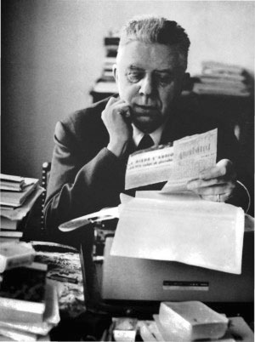

Appendice

“Se frugo addietro fino a Corso Dogali…” fu realizzato per la prima volta con Laura Accerboni (poetessa) per il Festival Internazionale di Poesia di Genova del 2006, alle ore 17.30 di Mercoledì 14, Sabato 17, Lunedì 19, Mercoledì 21 giugno.
Da quel 110° anniversario della nascita di Eugenio Montale ad oggi, hanno condotto il percorso con Alberto Nocerino: Rossella Maiore Tamponi (poetessa), Antonio Carletti e Mara Roberto (attori), .

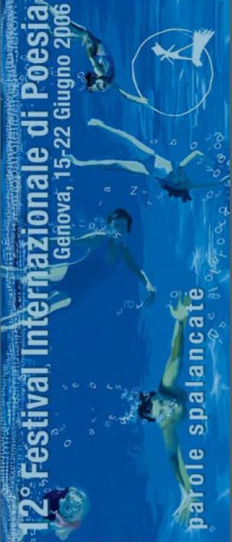
Nel 2006, del tutto indipendentemente, i due conduttori scrissero testi poetici: l’inedito O Santa Mater Polimorfica_lift _ di Nocerino e Io non so che faccio che Laura Accerboni ha pubblicato in Attorno a ciò che non è stato (Edizioni del Leone, Premio Marazza Opera Prima, 2012).

Alberto Nocerino

+ La (* Eu)

O Santa Mater Polifonica_lift¯
La rotella doppia
(avanti!)
forzò cieca lo sbalzo:
l’altra sbieca l’affiancò
con mossa tremula a scodella,
e nel vano blu elettrico
in cinghia, dentuta,
la bimba col ciuffetto
tarantolò anteriore detenuta,
giravoltando smorfia
verso il pargolo duenne
che di schiena le si oppone,
sul giano passeggino
che trino poi si rivela,
in quanto,
griffato al primo niño
un gemello capolina
sorridente tenero sereno,
mentre
il motore dell’apparato mobile
in forma di Madonna Granda
e sbianca e affranta
(e in questo, certamente, bella!)
in alto a noi sovrana
in larghi manti comodi
nel blu d'ascensore,
apparve,
la disperata direttrice
del suo babie-sconcerto,
assumendo esagerata
comandi truci mimico-facciali
assolutamente necessari
per un minimo d’ordine ugolino,
in attesa dell’ultima birba maschia,
che s’infilasse finalmente!
(il birbo quarto !)
lui ormai disciolto
dai materni marchingegni
e benarticolante
intimo ma insieme coinvolgente
s'iniziò
(a sorpresa, il quarto parto)
a favellare
a noi sulla panchetta,
increduli,
rivolto.

In lumine neonica
rinserrano,
l’automatiche ante,
e altissimo s’espande dolce
il profumo della Madre Pallida
e di sudore e prole e cuore
s’intride l’elevatore,
che rolla e scivola veloce
e un tratto riscuote
dall’ebete sorriso d’accoglienza
il nostro minimo duo stranito
io e la giovine amica,
che infine,
lo verbosalutiamo
il glossolalico quintetto base sesquipotente,
l’Idra florida di giugno,
questa fertile smagrita giunone!

(noi sulla panchetta,
nell’angolo opposto della cabina
stretti alla parete in fondo,
in trappola senz’uscita).

Gentilmente timidi
porgiamo un depliant
(‘a nostra cura’)
della meritoria iniziativa
tesa a valorizzare i luoghi
le circostanze i probi i viri i sospiri
“…onde per cui costì
montaliani si sgalletta…”
e lei ci dice
con le sue cinque fauci aperte
(cinque)
d’una vita precedente
alla presente polimorfa,
quando interessata presenziava
occasioni culturali eventi
festival intellettuali…

Cosicché
quando la corsa termina
il tecnoviaggio morbido ascensionale
e con sorrisi saluti e
ciaociao con la manina,
penta-tentacolando
mostrilli e madonnina
han liberato il vano,
ci si guarda un po’ noi,
in colpa e complici,
spalancando mani bocche e orbite,
e sgranando scemi,
s’urla ridanciani
sonorissimo “NOOOO!”
proliferando iperfumettari
un final tetravocalico,
come la Grande Madre Terrea,
un dì,
sì, tetra e lieta proliferò

(… follemente lievi,
si schioda,
e si guadagna l’uscita.)

Genova, Ascensore Montegalletto Castello d’Albertis
giugno 2006

Laura Accerboni

Io non so che faccio.
Mi alzo,
pulisco i polsi
del segno che hanno lasciato
e ascolto.

Ascolto
tutti gli alibi
che posso comprare,
ascolto
la voce dei grandi impegni,
ascolto
una morale che mi lascia
e che lasciva
mi guarda la schiena.

Io non so che faccio.
Mi compro un giornale
che il tempo passa
e leggo un esplodere
di cose nostre:
a pagina quattro
un pezzo della mia cucina,
all’ultima pagina
ci son io che aspetto,
e che non tarderò
ancora a lungo.

Genova, giugno 2006
già pubblicato in
Attorno a ciò che non è stato
Edizioni del Leone, 2012

Liuba Blumenthal, ebrea triestina vittima insieme alla sua famiglia delle persecuzioni raziali. Montale la salutò alla stazione di Firenze, nel 1938, mentre la ragazza faceva ritorno in Inghilterra.
Gerti Frankl Tolazzi (1902-1989), di Graz, amica anche di Bobi Bazlen, Svevo e Saba, moglie dell'ingegnere Carlo Tolazzi, da cui si separa prima del conflitto mondiale.
Dora Markus, amica di Gerti, di origini ebraiche, di cui Montale, prima di incontrarla a Ravenna, conobbe solo le gambe, per una celebre fotografia che gli fu inviata da Bazlen.
I principali impegni assunti dalla 'Compagnia di Gesù furono quello delle missioni e dell'educazione. Nel 1540 il fondatore Sant’Ignazio di Loyola inviò i primi compagni gesuiti ad evangelizzare il mondo. San Francesco Saverio fu il primo missionario ad entrare in Giappone e morì sullo scoglio di Sancian nel tentativo di entrare in Cina, il 3 dicembre 1552. L'Ordine fu soppresso nel 1773 e ricostituito nel 1814 ad opera di papa Pio VII. Nel 1775 il Collegio di Genova passò al Senato della Repubblica e divenne sede dell'Università degli Studi, e tale è rimasta sino ad oggi. Il complesso comprendeva anche la chiesa dei SS. Gerolamo e Francesco Saverio che nel 1935 per sopperire al crescente bisogno di spazi fu soppalcata e data in uso alla Biblioteca Universitaria. Nel 1975 con la costituzione del Ministero per i Beni e le Attività Culturali, la Biblioteca ne è diventata un istituto periferico. Data al 2013 il definitivo trasferimento della Biblioteca nei nuovi spazi ristrutturati dell'ex Grand Hotel Colombia.
Si può ascoltare su Internet l'intera intervista a Bianca Montale di Stefano Verdino; insieme a Giorgio Devoto fu curatore della mostra La poesia di Montale nelle lingue del mondo: www.youtube.com/watch?v=-NG8uWCvfgQ.
In quest'area, in origine affacciata direttamente sul mare, sorgeva una chiesa intitolata al Santo Sepolcro, eretta secondo alcune fonti nel 636, ma documentata dal 1098, quando vi furono deposte le presunte ceneri del Battista, qui trasportate dall'Oriente all'epoca della prima crociata, prima che fossero trasferite nella cattedrale di San Lorenzo. La chiesa apparteneva all'Ordine dei canonici del Santo Sepolcro; ma con la caduta del regno cristiano di Gerusalemme, l'ordine fu disperso e le sue proprietà in Italia passarono ai Cavalieri ospitalieri di san Giovanni di Gerusalemme, detti 'cavalieri gerosolimitani', organismo che nel 1420 avrebbe dato vita all'Ordine dei Cavalieri di Malta.
Dopo la morte di Andrea Doria (1560) il complesso si accrebbe ancora per volere di Giovanni A. Doria. Di fronte alla villa, sul mare con cui la villa comunicava direttamente, attraccava la flotta delle galee dei Doria: la famiglia era una vera e propria potenza del mare, e praticava l’assiento, ovvero il noleggio di galee armate a Stati che non possedevano i mezzi necessari per mantenere una flotta permanente. Fu Andrea Doria ad avviare questo uso, seguito da altre famiglie genovesi che ne trassero lauti guadagni. Solo nel 1559, con la pace di Cateau Cambresis, che metteva fine alla guerra tra la Spagna, alleata di Genova, e la Francia, e dopo la battaglia di Lepanto (1576), la Repubblica sentì la necessità di una flotta permanente, al comando di ufficiali regolari, in grado di contrastare i corsari barbareschi che infestavano il mar Tirreno. Venne perciò istituito il Magistrato delle Galee (1576-1797).
Questo verso ha dato il titolo al documentario citato a p. 17.
Con lo scoppio della Seconda Guerra Mondiale la struttura venne requisita a più riprese e da entità diverse. Dapprima l'Esercito italiano, poi le Brigate nere, quindi le truppe dell'esercito nazista, i partigiani che intorno alle colline sopra il porto combattevano la guerra di resistenza e, infine, le truppe anglo-americane giunte nell'Italia del nord all'alba del 25 aprile. Adibito nell'immediato dopoguerra a caserma della Pubblica Sicurezza, fu comprato dalle Ferrovie dello Stato nel 1951, ma dal 1963 venne completamente abbandonato a se stesso. La sua salvezza, infine, fu l’essere acquistato nel 1998 per sette miliardi di lire da un imprenditore di Tortona che lo ristrutturò come residence di lusso, con più di 80 appartamenti.
“ […] Allora il diciannovenne Montale, lettore onnivoro e 'gramo topo di biblioteca' , andava a lezione di canto dal vecchio maestro Ernesto Sivori, a suo tempo grande baritono […]. Montale aveva una voce naturale di basso, ma il maestro ne voleva fare un baritono con scarsa soddisfazione dell' allievo, immergendolo in tutt'altro repertorio. 'Non più Boris, non più Gurnemanz, non più Filippo II; bisognava dimenticare le note sotto le righe, i suoni sepolcrali dell'eunuco Osmin e di Sarastro'. E invece Carlo V, Valentino, Germont padre, il sergente Belcore, il dottor Malatesta. Ma le esibizioni canore di Montale non varcarono le soglie del privato, morto il maestro Sivori e troncati gli studi da baritono. Si limitarono ai duetti e terzetti melodrammatici dei fratelli Montale nella 'Casa delle due palme' a Monterosso, 'una pagoda giallognola e un po' stinta', oppure a qualche accenno di aria a un tavolo di caffè, alle fiorentine Giubbe rosse, oppure massima arditezza, a provarsi nella 'Calunnia' rossiniana in un teatro vuoto, ritrovando la voce di prima degli studi da baritono, col 'mi cavernoso' e 'il re contrabbasso', perduti nella impostazione vocale del maestro Sivori”. da Giulio Cattaneo, Montale cantante segreto, in la Repubblica del 2 luglio 1994
Si noti che il generale cominciò a sciabolare in piazza Tommaseo nel 1927, mentre Sivori muore nel luglio del 1923: Montale in Chiave di Fa compie quindi un deliberato anacronismo, del tutto legittimo in una narrazione che, in realtà, non ha per nulla l'obbligo di una stretta osservanza autobiografica. Questo rilievo può ovviamente far riflettere sui rischi di ricostruire la vita del poeta prendendo per oro colato i racconti della Farfalla di Dinard.
Cfr. il commento di Ida Duretto, in E. Montale, Antologia da altri versi, a cura di I. Duretto, Edizioni Ets, Pisa 2017, p. 30-34.
Osservazione riportata da Annalisa Gimmi sul Giornale del 25 aprile 2005, nel recensire un saggio di Francesca D’Alessandro - Lo stile europeo di Sergio Solmi, Ed. Vita e Pensiero, 2005 - presentato come un autorevole “suggerimento per una rilettura critica di questa straordinaria figura di intellettuale, saggista, traduttore e poeta”.
Le origini del Teatro dell'Archivolto risalgono al 1976, quando un gruppo di teatro d'avanguardia, formato da Oriano Rigato, Eugenio Buonaccorsi e Mario Menini, ottiene in affitto il refettorio di S. Brigida. La prima rappresentazione andata in scena fu Le nozze dei piccolo borghesi di Bertolt Brecht, diretto da Marco Parodi. In quella prima stagione si ricorda il successo di una rivisitazione de Il borghese gentiluomo di Molière, diretto e interpretato da Carlo Cecchi e il monologo Sta per venire la rivoluzione e non ho niente da mettermi di Livia Cerini e Umberto Simonetta. Con la successiva stagione il Teatro dell'Archivolto divenne una vera e propria compagnia teatrale. Nel 1985 il nucleo originario del Teatro dell'Archivolto si sciolse ma la compagnia venne rifondata nel 1986 da Pina Rando, che ne assunse la direzione, con Giorgio Gallione come regista. Si formarono due distinte compagnie: una, costituita dai Broncoviz, quintetto comico specializzato nella satira e nella parodia, formato da giovani attori che si sarebbero in seguito affermati in campo nazionale: Marcello Cesena, Maurizio Crozza, Ugo Dighero, Mauro Pirovano e Carla Signoris; la seconda, impegnata in spettacoli rivolti ai più giovani, era inizialmente formata da Gabriella Picciau e Giorgio Scaramuzzino. Negli anni '90 il Teatro dell'Archivolto propose il restauro del teatro Gustavo Modena di Sampierdarena, unica sala ottocentesca sopravvissuta a Genova, facendone la propria sede, inaugurata il 31 ottobre 1997 con Snaporaz Fellini di Giorgio Gallione. Nel 2001 si aggiunse al complesso la 'Sala Mercato' dell'adiacente edificio che ospitava il mercato ortofrutticolo. Dal 1986 il Teatro dell'Archivolto ha prodotto più di centotrenta spettacoli. Da questa stagione 2018/19 Teatro di Genova e Teatro dell'Archivolto propongono una programmazione congiunta.

